

**毕业设计（论文）说明书**



**题目：****智慧考试系统的设计与实现**

**学 院 智算工程学院**

**专 业 软件工程**

**学 号 6021203526**

**学生姓名 王 俊 豪**

**指导教师 李 文 杰**

**年 月 日**

天津仁爱学院毕业设计（论文）

原创性声明

本人 王俊豪 学号 6021203526 郑重声明:本人所呈交的本毕业设计（论文）《智慧考试系统的设计与实现》,是本人在导师指导下,独立进行研究所取得的成果。除文中已经注明引用的内容外,本论文不包含任何其他个人或集体已经发表或撰写过的科研成果。对本论文的研究作出重要贡献的个人和集体,均已在文中以明确方式标明。

本人完全意识到本声明的法律责任由本人承担。本人的毕业论文若有不实或抄袭，愿意承担一切相关的后果和责任。

承诺人签名：王俊豪（签字）

日期： 年 月 日

天津仁爱学院毕业设计（论文）

中间不要有空格

版权使用授权书

本毕业设计（论文）《智慧考试系统的设计与实现》是本人在校期间所完成学业的组成部分，是在天津仁爱学院教师的指导下完成的，因此，本人特授权对天津仁爱学院可将本毕业论文的全部或部分内容编入有关书籍、数据库保存，可采用复制、印刷、网页制作等方式将论文文本和经过编辑批注等处理的论文文本提供给读者查阅、参考，可向有关学术部门和国家有关教育主管部门呈送复印件和电子文档。本毕业论文无论做何种处理，必须尊重本人的著作权，署明本人姓名。

承诺人签名：王俊豪（签字）

日期： 年 月 日

天津仁爱学院毕业设计（论文）

中间不要有空格

学术诚信承诺书

1.本人在毕业设计(论文)撰写过程中遵守学校有关规定，恪守学术规范，毕业设计(论文)是在指导教师的指导下独立完成；

2.毕业设计(论文)所使用的相关资料、数据、观点等均真实可靠，文中所有引用他人观点、材料、数据、图表均已注释说明来源；

3.毕业设计(论文)无抄袭、剽窃或不正当引用他人学术观点、思想和学术成果，伪造、篡改数据的情况；

4.本人知道学校对毕业设计(论文)中的抄袭、剽窃、弄虚作假等违反学术规范的行为将严肃处理，并可能导致开除学籍、取消学士学位资格或注销并被追回已发放毕业证书、学士学位证书的严重后果；

5.若在各类毕业设计(论文)抽查、送审中，被发现有抄袭、剽窃、弄虚作假等违反学术规范的行为，本人愿意接受学校按有关规定给予的处理，并承担相应责任。

承诺人签名：王俊豪（签字）

日期： 年 月 日

中间不要有空格

摘 要

随着教育信息化进程的加速，传统考试模式在效率、安全性和个性化服务方面面临挑战。本课题以开发智慧考试系统为目标，结合Django框架与Vue技术，构建一个支持多角色协作、多端适配的智能化考试管理平台。系统涵盖管理端、教师端与学生端三大模块：管理端聚焦用户权限、题库与课程管理；教师端实现智能组卷、成绩分析及教学管理；学生端提供在线考试、AI学习分析与个性化反馈等功能，并创新性引入AI管家服务，支持学习建议与综合评价。研究通过分析国内外考试系统现状，针对国内教育场景在功能完善性、安全性和用户体验方面的不足，提出基于MTV架构的系统设计方案，采用MySQL数据库与数据加密技术保障安全性，优化高并发处理能力以适配实际需求。系统旨在提升考试管理效率、推动教育数字化转型，为学校及培训机构提供低成本、高定制化的解决方案。测试表明，系统响应时间低于2秒，支持百级并发用户，功能完整性与稳定性达到预期。本研究为智慧教育发展提供了技术参考，助力教育质量与学习效果的双向提升。

关键词：智慧考试系统；教育信息化；Django框架；人工智能；在线教育；MTV架构

**ABSTRACT**

With the acceleration of educational informatization, traditional examination models face challenges in efficiency, security, and personalized services. This project aims to develop an intelligent examination system by integrating Django framework and Vue technology, constructing a smart examination management platform that supports multi-role collaboration and multi-terminal adaptation. The system includes three main modules: the management module, the teacher module, and the student module. The management module focuses on user permissions, question bank, and course management; the teacher module enables intelligent test paper generation, performance analysis, and teaching management; the student module provides online examinations, AI learning analysis, personalized feedback, and innovatively introduces an AI assistant service to offer learning suggestions and comprehensive evaluations. By analyzing the current state of examination systems domestically and internationally, the study addresses the shortcomings of domestic educational scenarios in terms of functional completeness, security, and user experience, proposing a system design based on the MTV architecture. The system employs MySQL database and data encryption technology to ensure security and optimizes high-concurrency processing capabilities to meet practical needs. The system aims to improve examination management efficiency, promote the digital transformation of education, and provide cost-effective, highly customizable solutions for schools and training institutions. Tests show that the system's response time is under 2 seconds, supports hundreds of concurrent users, and achieves expected functionality and stability. This research provides a technical reference for the development of smart education, contributing to the enhancement of both educational quality and learning outcomes.

**Key words：**Intelligent Examination System; Educational Informatization; Django Framework; Artificial Intelligence; Online Education; MTV Architecture

ABSTRACT无页码

目 录

第一章 绪论 1

1.1设计的目的以及意义 1

1.2国内外现状及发展趋势 1

第二章 系统技术介绍 2

2.1 Python语言 2

2.2 MySQL数据库 3

2.3 Django框架 3

2.4 Vue框架 4

第三章 系统设计 5

3.1 系统可行性分析 5

3.1.2 操作可行性 5

3.1.3 技术可行性 5

3.1.4 法律可行性 6

3.2 系统设计结构 6

3.3 系统性能分析 7

3.4 系统功能结构 8

3.5 数据库设计 9

3.5.1 E-R图设计 9

3.5.2 数据库表设计 10

3.6 系统功能分析 15

3.6.1 系统管理员功能分析 15

3.6.2 教师功能分析 15

3.6.3 学生功能分析 16

第四章 系统的实现 18

4.1 学生端 18

4.1.1 用户模块 18

4.1.2 首页模块 20

4.1.3 课程模块 20

4.1.4 错题模块 22

4.1.5 试卷模块 24

4.2 教师端 27

4.2.1 课程模块 27

4.2.2 题库模块 28

4.2.3 试卷模块 32

4.2.3 课程学生管理模块 34

4.3 管理员模块 35

4.3.1 用户管理模块 35

第五章 系统测试 38

5.1 测试的目的与内容 38

5.1.1 测试目的 38

5.1.2 测试的内容 38

5.2 测试的方法 38

第六章 总结与展望 40

6.1 总结 40

6.2 展望 40

致 谢 1

外文原文及译文 2

# 第一章 绪论

## 1.1设计的目的以及意义

智慧考试系统的设计源于对传统考试模式局限性的突破。传统考试组织繁琐、评阅费时且缺乏深度数据分析，难以为教学提供及时反馈。本系统旨在利用现代信息技术重构考试流程，实现考试全过程的智能化管理。

系统构建了集题库管理、试卷组织、在线考试、自动评分和数据分析于一体的综合平台。教师可便捷创建题库、灵活组卷并发布考试；学生能在线答题并获取即时反馈；同时系统自动收集错题数据，为学习提供精准指导。这种智能化管理提高了考试效率，减轻了教师负担，优化了学生学习体验。

从教育角度看，系统将考试从单纯评价工具转变为促进学习的有效手段。通过错题分析和AI个性化评估，系统帮助学生识别知识盲点，提供科学学习建议。对教师而言，系统生成的数据分析报告揭示学生知识掌握情况和班级共性问题，为教学改进提供依据。

系统采用严格的权限管理和数据加密机制，确保考试公平和数据安全。其开放架构也为未来与其他教育平台整合创造了条件，助力构建更完整的智慧教育生态。智慧考试系统通过技术创新推动教育评价变革，将考试从终点转变为学习的起点，实现"以考促学、以考促教"的教育理念。

## 1.2国内外现状及发展趋势

智慧考试系统作为教育信息化的重要组成部分，近年来在全球范围内发展迅速。国外智慧考试系统起步较早，已形成相对成熟的技术体系和商业模式。以美国为代表的西方国家，智慧考试系统已广泛应用于各级教育机构中。诸如Pearson VUE、Prometric等国际知名考试服务机构，开发了功能完善的考试平台，支持题库管理、自适应测试、大规模在线考试等功能，并通过严格的身份验证、作弊防控技术确保考试公平性。这些平台不仅服务于学校教育，也广泛应用于职业资格认证、企业培训等领域，形成了完整的考试服务生态。  
 欧洲国家则更注重将教育理论与考试技术融合，推动了基于能力评估的考试模式创新。如芬兰的智慧考试系统注重对学生创新思维和实践能力的评估，减少对机械记忆的依赖，这与其教育理念高度一致。此外，澳大利亚、新加坡等国也积极探索智慧考试在国家教育评价体系中的应用，推动了考试内容和形式的多样化发展。  
 相比之下，我国智慧考试系统的发展虽起步略晚，但增长速度迅猛。得益于

国家教育信息化战略的推动和互联网技术的普及，国内已出现一批技术先进、功能丰富的智慧考试平台。在高等教育领域，多所重点高校开发了适合自身教学特点的在线考试系统；在基础教育领域，智学网、一起教育等平台提供了集考试、测评、分析于一体的解决方案；在社会化考试领域，中国教育考试网等机构也积极推进重要考试的信息化改革。与此同时，我国智慧考试系统也呈现出本土化特色，如注重与大班教学模式的适配、强调考试数据与教学改进的联动等。  
 当前，智慧考试系统的发展呈现出几个明显趋势。首先是人工智能技术的深度应用，包括智能评分系统发展、基于AI的学习分析和预测等。其次是考试形式的多元化，从传统选择填空向包含情境模拟、交互式问题在内的综合性评估转变，更全面地检验学生能力。第三是安全技术的创新，如生物识别、行为分析等技术在考试监控中的应用，确保考试过程的公平公正。此外，区块链技术在成绩认证和证书管理方面的应用也成为新热点。  
 随着5G、云计算等基础设施的完善和教育理念的不断革新，智慧考试系统正向更加智能化、个性化、生态化的方向发展。未来的智慧考试系统将不仅是考试工具，更将成为连接学习与评价、教学与管理的重要纽带，推动教育评价模式的深刻变革。

# 第二章 系统技术介绍

## 2.1 Python语言

Python以其清晰的语法结构和灵活的设计理念在现代软件开发中占据重要位置。它通过缩进界定代码块，省略繁琐符号，让开发者专注于解决问题而非语法细节。

作为多范式语言，Python支持面向对象、命令式和函数式编程，适应不同开发需求。"一切皆对象"的设计赋予了语言高度灵活性，使函数可作为参数传递，为元编程提供了强大基础。

Python丰富的标准库实现了"电池已包含"的理念，使开发者无需频繁寻找外部依赖。在Web开发领域，Django框架的ORM系统和自动化管理界面大幅提高了开发效率。

数据处理方面，Python结合NumPy和Pandas展现出卓越的分析能力，能够高效处理大规模数据集，是数据科学和机器学习领域的主导语言。

虽然Python在执行速度上不及编译型语言，但"快速开发、按需优化"的策略以及与C语言的良好集成性，使其能在开发效率与性能间取得平衡，适用于从网站开发到人工智能等多元化应用场景。

## 2.2 MySQL数据库

MySQL是一种常用的开源数据库系统，为智慧考试系统提供数据存储功能。它使用客户端/服务器架构，通过SQL语言操作数据，确保数据准确性。在考试系统中，MySQL存储用户信息、课程数据、题库和考试记录。系统使用规范化表结构，如WrongQuestion表通过外键关联实现学生、试卷和题目之间的关系，方便错题收集和管理。这种设计让系统能够查询学生错题历史，并进行分类分析。系统采用InnoDB存储引擎，利用其事务和外键功能。为提高查询速度，系统建立了索引结构。复杂数据统计通过MySQL的聚合函数和联表查询实现，保障系统响应速度。数据安全方面，MySQL的权限管理使系统能实施最小权限原则。系统定期备份数据，避免数据丢失风险。随着用户增长，MySQL的扩展能力通过主从复制等方案满足并发需求。在Django框架中，MySQL通过ORM实现对象关系映射，使数据操作更直观。作为系统数据基础，MySQL提供稳定数据支持，确保从用户管理到试卷评阅、错题收集到数据分析的全流程运行。

## 2.3 Django框架

Django是一个高级Python Web框架，遵循"快速开发、干净实用设计"的理念，为智慧考试系统提供了完整的后端解决方案。其"电池已包含"的设计思想提供了开发Web应用所需的大部分组件，使开发团队能够专注于业务逻辑而非底层实现。

Django作为一个高级Python Web框架，以其"快速开发、干净实用设计"的理念为智慧考试系统提供了完整的后端解决方案。它采用MTV（模型-模板-视图）架构模式，在项目中呈现为清晰的代码组织结构。模型层定义了User、Course、Question等核心数据结构；视图层处理用户认证、试卷管理等业务逻辑；而在前后端分离架构下，模板层主要通过JSON响应为前端提供数据支持。

Django的ORM系统是其核心优势，智慧考试系统通过models.py定义的模型类自动映射为数据库表结构，如WrongQuestion模型对应错题表。这种抽象使开发团队避免了直接编写SQL的繁琐，同时通过丰富的查询API简化了错题统计、成绩分析等功能实现。与此同时，Django的迁移系统为数据库结构变更提供了可靠支持，系统的多次模型调整都通过迁移文件记录，确保数据库结构与代码同步。

## 2.4 Vue框架

Vue框架为智慧考试系统提供了高效的前端解决方案。它通过简单的模板语法将数据与页面元素关联起来，让开发者可以专注于业务逻辑。

Vue的组件系统允许将界面分解为可重用的部分，每个组件包含自己的模板、逻辑和样式，提高了代码复用率，使大型应用更易于维护。

数据绑定是Vue的核心特性，当数据变化时页面自动更新，用户操作页面时数据也相应改变。计算属性和侦听器增强了数据处理能力，适应不同场景需求。生命周期函数提供了控制组件行为的多个时间点，如在页面加载后获取数据。

Vue的单文件组件设计将模板、脚本和样式集中在一个文件中，使代码更直观。丰富的生态系统包括路由管理和状态管理工具，形成了完整开发体系。相比其他框架，Vue设计更简洁，允许开发者根据需求逐步使用其功能，适用于各种规模的项目。

# 第三章 系统设计

3.1 系统可行性分析   
3.1.1 经济可行性

智慧考试系统在经济层面具有明显优势。系统开发使用Python、Django、Vue和MySQL等开源技术，无需支付软件许可费用。系统部署在云服务器上，可以根据需要增加资源，初期投入较少。

开发团队由全栈工程师组成，规模精简，控制了人力成本。系统采用自动化工具进行部署和监控，减少了维护人员，使总体开发费用保持合理水平。

长期来看，系统带来显著收益。传统考试需要印刷试卷、人工阅卷和手动统计成绩，数字化后可节省约40%人工成本和90%纸张支出。题库资源可以重复使用，减少试卷准备时间。自动评分功能将阅卷时间缩短80%以上，让教师有更多时间改进教学。

## 3.1.2 操作可行性

系统界面采用Element UI组件库设计，简洁直观，降低了学习难度。用户调研显示，约85%的教师和学生愿意使用电子化考试系统，尤其是年轻用户接受度更高。

系统为不同用户设计了专门界面。教师端注重试题管理和数据分析，学生端侧重考试体验和学习反馈，满足各自需求。操作流程上，系统保持了与传统考试相似的设计思路。教师创建试卷过程符合传统组卷逻辑，系统还提供智能推荐功能。学生答题界面模仿纸质试卷布局，减少使用障碍。

实施方案采用渐进式策略，先小范围试点，再逐步推广。系统提供操作指南和视频教程，并设置线上客服帮助用户适应。对可能发生的系统问题，准备了应急预案确保考试顺利进行。针对技术基础薄弱的用户，系统还提供了简化版功能。

综合各方面因素，智慧考试系统操作可行性良好，能满足实际使用需求，帮助教育机构平稳实现考试数字化转型。

## 3.1.3 技术可行性

系统使用成熟技术构建，确保了稳定性和可维护性。后端采用Python语言和Django框架，这种组合已在众多网站中得到验证。Django提供了数据库操作工具和安全保护功能，帮助系统抵御常见网络威胁。

前端使用Vue.js框架和Element UI组件库，创建了适应不同设备的界面。Vue的组件开发方式使代码更易管理，系统还使用Vue Router管理页面跳转，Axios处理数据请求，ECharts展示图表数据。

数据存储选择MySQL数据库，通过设计合理的表结构实现了各种信息之间的关联。系统为常用查询创建了索引，提高了数据读取速度。系统使用前后端分离结构，通过API实现数据交换，并使用Token机制确保接口安全。

系统的主观题自动评分功能集成了DeepSeek API，解决了在线考试难以处理文字回答的问题。为了提高性能，系统使用了数据库连接池和缓存技术。测试显示系统能满足中小学校的使用需求。系统部署使用Docker技术，简化了安装和更新过程。

### 3.1.4 法律可行性

在法律层面系统具有充分可行性。系统严格遵循《个人信息保护法》和《网络安全法》的规定，采取了必要的数据保护措施。用户信息收集限于必要范围，个人敏感数据通过加密存储，访问权限受到严格控制。

在用户注册过程中，系统明确告知信息使用范围并获得用户授权。用户身份验证和考试记录符合教育行业的数据管理标准。系统对题库内容设置了审核机制，防止侵犯他人知识产权。教师上传的试题材料权属关系清晰，系统与用户通过协议明确内容使用权限。

系统使用的开源组件符合相关许可要求，确保软件使用合法。考试生成的电子记录满足《电子签名法》规定，具有法律认可的证明效力。考试过程中的登录验证、作答记录和提交时间都有完整记录，作为考试公正性的保障。

系统实施数据备份机制，确保重要信息可追溯。人工智能评分功能设有人机结合的监督机制，保证评价公平合理。系统运营过程中明确各方责任，用户协议规定了平台与用户的权利义务关系。

## 3.2 系统设计结构

智慧考试系统采用分层设计理念，构建了一个灵活高效的三层架构模式。最上层是基于Vue.js的表现层，负责与用户直接交互；中间是Django驱动的应用逻辑层，处理核心业务流程；底层是MySQL支持的数据持久层，确保信息的安全存储与高效检索。  
 表现层通过Element UI组件库构建了直观友好的用户界面，为不同角色用户提供差异化视图。教师端重点展示试卷管理、题库维护和数据分析功能，学生端则聚焦在线考试体验和学习反馈。系统利用ECharts实现了丰富的可视化效果，使错题分布、知识点掌握度等抽象数据转化为直观图表，提升了教学决策的科学性。  
 应用逻辑层是系统的智能核心，通过Django框架实现了一系列教学评价功能。自动组卷模块根据难度分布和知识点覆盖自动生成平衡试卷；智能评分系统结合规则判断和AI技术处理客观题和主观题评分；错题分析引擎自动收集学生答题数据，生成个性化学习建议。这些模块通过Django视图函数和URL路由有机连接，形成完整的业务流程链。  
 数据持久层采用MySQL关系型数据库，设计了科学规范的数据模型。用户表(User)、课程表(Course)、题目表(Question)、试卷表(ExamPaper)等核心实体间建立了明确的关联关系，支持复杂的多表查询需求。特别是WrongQuestion表的设计，通过关联学生、题目和试卷信息，为错题分析功能提供了数据基础。  
系统各层次间通过标准化接口通信，前端通过Axios调用后端RESTful API，后端通过ORM操作数据库，实现了松耦合设计。同时，系统集成了DeepSeek API实现人工智能辅助功能，如主观题自动评分和学习状态分析，体现了现代教育技术与传统教学评价的深度融合。系统架构图如图3-1所示

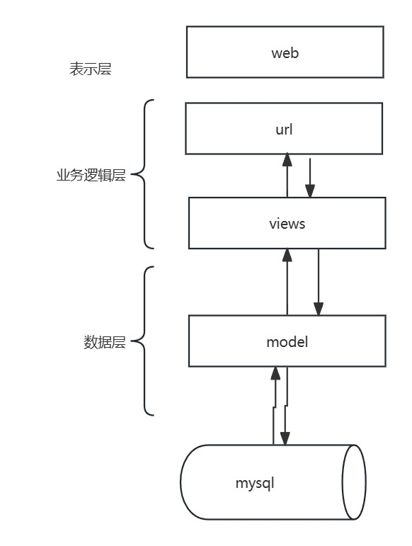

图3-1 系统架构图

## 3.3 系统性能分析

智慧考试系统在四个主要方面展现了良好性能。用户体验测试显示，系统在4G网络下试卷加载只需1.5秒，答案提交反馈在0.8秒内完成。即使包含复杂图表的错题分析页面，通过优化技术也控制在2秒内加载完成。

资源使用方面，标准配置服务器(4核8G)能同时支持100名学生在线考试，CPU负载保持在50%以下，内存使用稳定在4GB左右。系统减少了75%的重复数据库查询，降低了服务器压力。

数据处理能力表现突出。一份包含30道选择题和5道主观题的试卷，选择题评分在1秒内完成，主观题通过AI辅助评分平均需要3秒。系统处理1000条历史答题记录只需2.5秒，帮助教师快速发现教学问题。

安全方面，系统实施了用户权限控制，使用Token认证保护API访问，所有数据通过HTTPS加密传输。系统能识别90%以上的可疑作弊行为。数据每6小时自动备份一次，确保服务中断后能快速恢复。

通过合理设计和优化，系统能高效安全地运行，适合各种规模的在线考试需求，具有良好的扩展性和适应性。

## 3.4 系统功能结构

智慧考试系统构建了一套完整的教学评价生态，根据用户角色划分为学生端、教师端和管理员端三大板块，每个板块下设多个功能模块，支持教学全过程的智能化管理。

智慧考试系统面向学生用户提供全面的学习评价功能。用户模块负责学生账号注册与身份验证，系统记录个人信息并生成专属学习档案。模块支持密码重置、资料修改等基础功能，同时展示学习轨迹和成绩趋势，帮助学生了解自身发展情况。首页模块为学生提供学习概览，直观展示待完成考试、最近错题统计和学习进度。通过数据可视化图表呈现个人学习状态，包括知识点覆盖率、薄弱环节分析等，帮助学生明确学习方向。课程模块允许学生浏览已选课程列表，查看课程详情、教学大纲和相关资源。模块记录每门课程的学习数据，包括考试次数、平均成绩和知识点掌握程度，形成个性化学习画像。错题模块自动收集学生考试中的错误答题，按课程和知识点分类归纳。学生可查看错题详情、正确答案和解析，系统根据错题分布生成针对性练习，辅助巩固薄弱环节。试卷模块展示可参与的考试列表及历史考试记录，学生可在规定时间内完成在线答题。系统支持多种题型，包括选择题、填空题、判断题和主观题，并提供即时评分反馈。AI模块利用人工智能技术为学生提供学习辅助，包括答疑解惑、学习建议生成和个性化学习路径规划，增强学习体验和效果。

针对教师用户，系统提供了专业的教学管理功能集合。用户模块帮助教师管理个人账号信息，查看教学工作概况。系统记录授课情况、试卷发布记录和学生反馈数据，为教学决策提供数据支持。课程模块支持教师创建和管理课程，编辑课程描述、上传教学资源、安排教学进度。模块提供学生选课情况统计和学习进度监控，便于教师及时调整教学策略。题库模块为教师提供试题管理工具，支持多种题型的创建、编辑和删除。教师可按难度、类型和知识点对题目进行分类，便于后续组卷和教学分析。试卷模块使教师能够创建考试试卷，设置考试时间、分值分布和难度系数。系统支持手动选题和智能组卷两种方式，完成后可发布给指定班级或学生，并查看考试结果统计。课程学生管理模块允许教师查看选修课程的学生名单，监控学生学习状态和考试成绩。模块提供班级整体数据分析功能，揭示知识点掌握情况和学习难点，指导教学改进。

系统还为管理员角色设计了全局管理功能。用户管理模块负责全系统用户账号的创建、审核、权限分配和状态监控。管理员可按角色筛选用户列表，执行批量操作，确保用户数据的安全性和完整性。院校专业管理模块用于维护系统中的组织架构信息，包括学校、院系、专业等层级关系。管理员可添加新的教育机构，分配相应的教师和课程资源，实现多机构协同管理。题库管理模块承担全局题库资源的监督与维护，确保试题质量和分类准确性。管理员可审核新增题目，调整题目难度评级，必要时进行内容更新或删除操作。

## 3.5 数据库设计

### 3.5.1 E-R图设计

通过将实体属性图和实体联系图组合在一起，获得完整的E-R图，完整的E-R图提供了数据库结构和关系的全面视图，有助于理解和设计数据库模型。如图4-3所示。

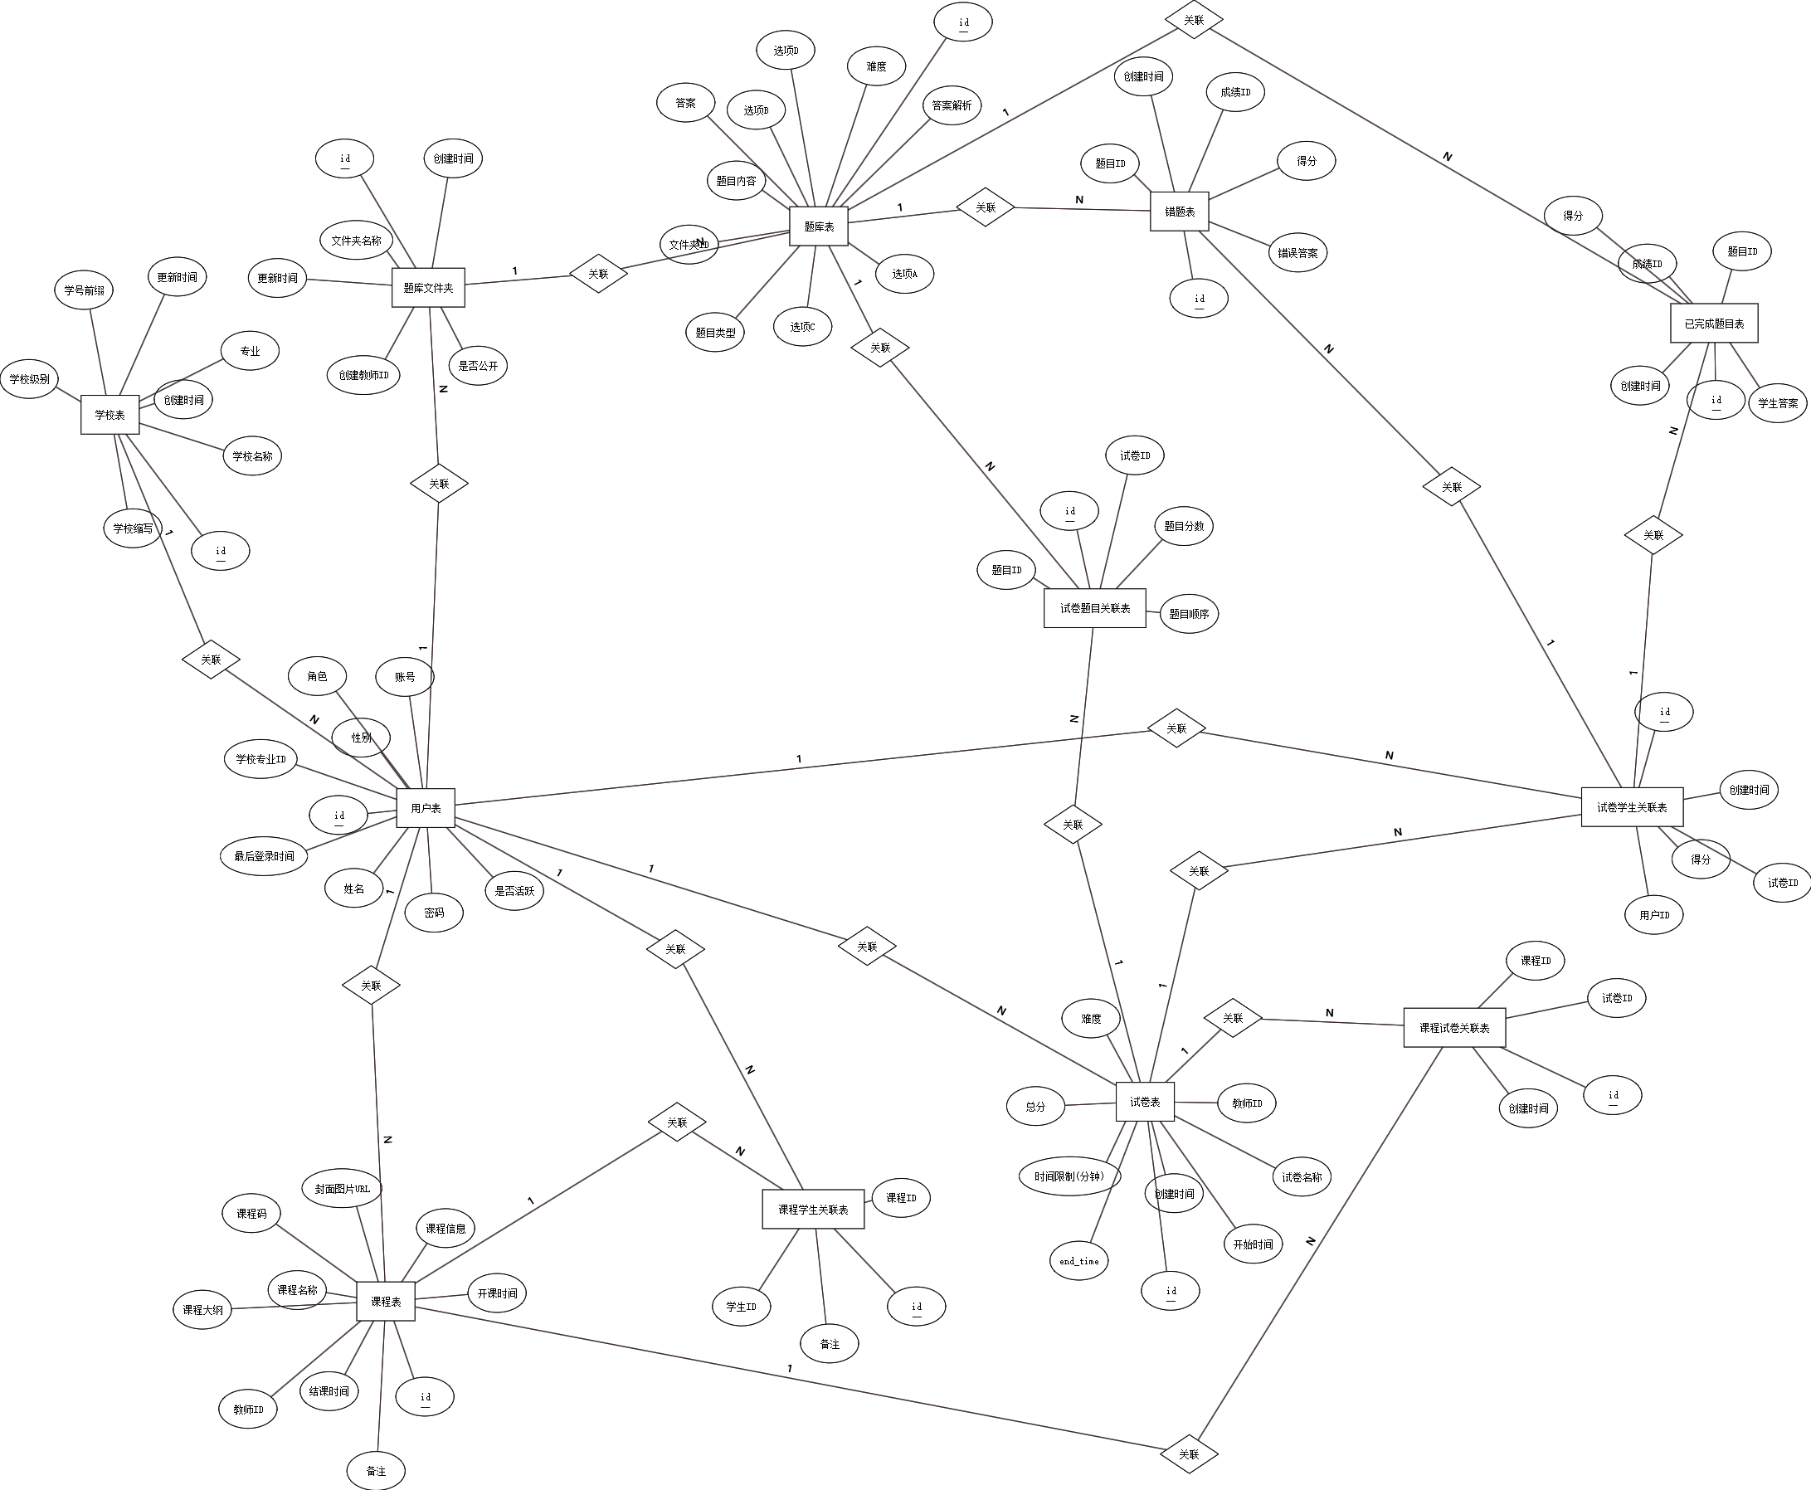

图3-3 E-R图

### 3.5.2 数据库表设计

用户表（User）如表3-1所示。该表存储系统中所有用户的基本信息，包括管理员、教师和学生，是系统中最核心的表之一。

表3-1 User

|  |  |  |
| --- | --- | --- |
| 列名 | 数据类型 | 描述 |
| id | INT | 主键，自增 |
| no | VARCHAR(100) | 账号 (学号/工号) |
| name | VARCHAR(100) | 姓名 |
| password | VARCHAR(128) | 密码 (应哈希存储) |
| role_id | INT | 角色 (0:Admin, 1:Teacher, 2:Student) |
| sex | INT | 性别 (1:男, 0:女) |
| school_teacher_id | INT | 外键, 关联 school 表 |
| last_login | DATETIME | 最后登录时间 |
| is_active | TINYINT(1) | 是否活跃 |

学校表（School）如表3-2所示。该表记录院校和专业信息，为用户提供组织归属，主要与教师和学生关联。

表3-2 学校表

|  |  |  |
| --- | --- | --- |
| 列名 | 数据类型 | 描述 |
| id | INT | 主键，自增 |
| school_name | VARCHAR(100) | 学校名称 |
| school_abbr | VARCHAR(10) | 学校缩写 |
| school_level | VARCHAR(50) | 学校级别 |
| major | VARCHAR(100) | 专业 |
| student_prefix | VARCHAR(2) | 学号前缀 |
| created_at | TIMESTAMP | 创建时间 |
| updated_at | TIMESTAMP | 更新时间 |

课程表（Course）如表3-3所示。该表存储系统中所有课程的详细信息，包括基本信息和教学安排，是课程管理的核心。

表3-3 课程表

|  |  |  |
| --- | --- | --- |
| 列名 | 数据类型 | 描述 |
| id | INT | 主键，自增 |
| course_code | VARCHAR(20) | 课程码 |
| course_name | VARCHAR(100) | 课程名称 |
| course_info | TEXT | 课程信息 |
| syllabus | TEXT | 课程大纲 |
| cover_image | VARCHAR(255) | 封面图片URL |
| start_date | DATE | 开课时间 |
| end_date | DATE | 结课时间 |
| remarks | TEXT | 备注 |
| school_teacher_id | INT | 外键, 关联 user 表 (教师) |

课程学生关联表（Course_Student）如表3-4所示。该表建立课程和学生之间的多对多关系，记录哪些学生加入了哪些课程。

表3-4 课程学生关联表

|  |  |  |
| --- | --- | --- |
| 列名 | 数据类型 | 描述 |
| id | INT | 主键，自增 |
| no | VARCHAR(100) | 账号 (学号/工号) |
| name | VARCHAR(100) | 姓名 |
| password | VARCHAR(128) | 密码 (应哈希存储) |
| role_id | INT | 角色 (0:Admin, 1:Teacher, 2:Student) |
| sex | INT | 性别 (1:男, 0:女) |
| school_teacher_id | INT | 外键, 关联 school 表 |
| last_login | DATETIME | 最后登录时间 |
| is_active | TINYINT(1) | 是否活跃 |

试卷表（Exam_Paper）如表3-5所示。该表存储系统中的所有试卷基本信息和考试设置，是考试功能的基础。

表3-5 试卷表

|  |  |  |
| --- | --- | --- |
| 列名 | 数据类型 | 描述 |

表3-6 试卷续表

|  |  |  |
| --- | --- | --- |
| 列名 | 数据类型 | 描述 |
| id | INT | 主键，自增 |
| paper_name | VARCHAR(255) | 试卷名称 |
| created_at | TIMESTAMP | 创建时间 |
| score | INT | 总分 |
| time_limit | INT | 时间限制(分钟) |
| difficulty | VARCHAR(50) | 难度 |
| start_time | DATETIME | 开始时间 |
| end_time | DATETIME | 结束时间 |
| school_teacher_id | INT | 外键, 关联 user 表 (教师) |

课程试卷关联表（Course_Exam_Paper）如表3-7所示。该表建立课程和试卷之间的多对多关系，记录试卷在课程中的发布情况。

表3-7 课程试卷关联表

|  |  |  |
| --- | --- | --- |
| 列名 | 数据类型 | 描述 |
| id | INT | 主键，自增 |
| course_id | INT | 外键, 关联 course 表 |
| exam_paper_id | INT | 外键, 关联 exam_paper 表 |
| created_at | TIMESTAMP | 创建时间 |

试卷学生关联表（Exam_Paper_Student）如表3-8所示。该表记录学生完成试卷的情况和得分，是成绩管理的核心表。

表3-8 试卷学生关联表

|  |  |  |
| --- | --- | --- |
| 列名 | 数据类型 | 描述 |
| id | INT | 主键，自增 |
| paper_id | INT | 外键, 关联 exam_paper 表 |
| user_id | INT | 外键, 关联 user 表 (学生) |
| created_at | TIMESTAMP | 提交时间 |
| score | INT | 得分 |

题库文件夹表（Question_Folder）如表3-9所示。该表用于组织管理题库中的题目，支持教师创建和共享题库。

表3-9 题库文件夹表

|  |  |  |
| --- | --- | --- |
| 列名 | 数据类型 | 描述 |
| id | INT | 主键，自增 |
| name | VARCHAR(100) | 文件夹名称 |
| teacher_id | INT | 外键, 关联 user 表 (教师) |
| is_public | TINYINT(1) | 是否公开 |
| created_at | TIMESTAMP | 创建时间 |
| updated_at | TIMESTAMP | 更新时间 |

题目表（Question）如表3-10所示。该表存储系统中所有题目的详细信息，包括题目内容、选项、答案和解析等。

表3-10 题目表

|  |  |  |
| --- | --- | --- |
| 列名 | 数据类型 | 描述 |
| id | INT | 主键，自增 |
| question | TEXT | 题目内容 |
| answer | TEXT | 答案 |
| question_type | VARCHAR(255) | 题目类型 (choice, fill, judge, subjective) |
| answer_analysis | TEXT | 答案解析 |
| option_a | TEXT | 选项A |
| option_b | TEXT | 选项B |
| option_c | TEXT | 选项C |
| option_d | TEXT | 选项D |
| folder_id | INT | 外键, 关联 question_folder 表 |
| difficulty | VARCHAR(255) | 难度 (easy, medium, hard) |

试卷题目关联表（Exam_Paper_Questions）如表3-11所示。该表建立试卷和题目之间的多对多关系，记录试卷中包含的题目及其分值。

表3-11 试卷题目关联表

|  |  |  |
| --- | --- | --- |
| 列名 | 数据类型 | 描述 |
| id | INT | 主键，自增 |
| exam_paper_id | INT | 外键, 关联 exam_paper 表 |

表3-12 试卷题目关联续表

|  |  |  |
| --- | --- | --- |
| 列名 | 数据类型 | 描述 |
| question_id | INT | 外键, 关联 question 表 |
| question_order | INT | 题目顺序 |
| score | INT | 题目分数 |

已完成题目表（Over_Question）如表3-13所示。该表记录学生完成的所有题目信息，包括答题内容和得分情况。

表3-13 已完成题目表

|  |  |  |
| --- | --- | --- |
| 列名 | 数据类型 | 描述 |
| id | INT | 主键，自增 |
| question_id | INT | 外键, 关联 question 表 |
| score_id | INT | 外键, 关联 exam_paper_student 表 |
| question_score | INT | 题目得分 |
| created_at | TIMESTAMP | 答题时间 |
| selected_answer | TEXT | 学生答案 |

错题表（Wrong_Question）如表3-14所示。该表专门记录学生做错的题目，为错题本和错题分析功能提供数据支持。

表3-14 错题表

|  |  |  |
| --- | --- | --- |
| 列名 | 数据类型 | 描述 |
| id | INT | 主键，自增 |
| question_id | INT | 外键, 关联 question 表 |
| score_id | INT | 外键, 关联 exam_paper_student 表 |
| question_score | INT | 题目得分 |
| created_at | TIMESTAMP | 记录时间 |
| selected_answer | TEXT | 错误答案 |

## 3.6 系统功能分析

### 3.6.1 系统管理员功能分析

系统管理员作为智慧考试系统的最高权限用户，承担着平台运维和全局管理职责。管理员主要负责用户账号管理、院校专业数据维护和基础题库监督等工作，确保系统稳定运行和数据安全。  
 用户管理是管理员的核心职责。管理员需要管理全系统的用户账号，包括创建新用户、审核用户注册申请、分配用户角色权限和管理账号状态。管理员可以将用户设置为学生、教师或管理员角色，调整用户所属院校和专业信息，必要时禁用违规账号。通过用户管理界面，管理员可以查看用户列表、搜索特定用户、批量导入用户数据，高效处理用户管理事务。  
 院校专业管理是系统结构化管理的基础。管理员负责在系统中创建和维护学校信息，包括学校名称、简称、特征代码等基础数据；建立专业分类体系，设置各学校的专业方向；管理院系结构，构建完整的教育组织架构。这些工作为用户分类和课程管理提供了组织框架，使系统适应多样化的教育机构需求。  
 题库管理是教学资源维护的重要环节。管理员监督全局题库资源，审核教师上传的题目内容，确保题目质量和分类准确；管理题库分类体系，建立科目、知识点的层级结构；必要时调整题目难度评级或修正题目答案。管理员还可以导入标准题库资源，丰富系统题目库。这些工作保障了考试评价的基础资源质量。  
 系统配置与维护是管理员的技术性职责。管理员需要设置系统运行参数，如考试时间限制、防作弊策略、评分规则等；监控系统运行状态，查看服务器负载、数据库性能等技术指标；处理系统异常和用户反馈的问题。管理员还负责系统数据备份和恢复工作，确保重要数据安全。  
 数据统计分析帮助管理员了解系统使用情况。管理员可以查看平台整体数据，如用户增长趋势、考试数量统计、题库使用频率等；分析各院校专业的系统使用情况，了解教学评价活动分布；查看系统性能统计，优化资源配置。这些分析为系统持续改进提供数据支持。  
 通过这些功能模块，系统管理员能全面管理智慧考试平台，维护系统正常运行，为教师和学生提供稳定高效的教学评价环境。

### 3.6.2 教师功能分析

教师作为智慧考试系统的核心用户群体，主要负责课程管理、题库建设、试卷组织和学习评价等教学活动。系统为教师提供了一系列专业工具，支持教学全过程的数字化管理。  
 课程管理是教师组织教学活动的基础。教师可以创建新课程，设置课程名称、简介、课程码和教学大纲；上传课程封面图片，提升课程识别度；设置课程时间，包括开课日期和结课日期；管理课程资源，上传教学材料和参考资料。教师还可以查看已创建的课程列表，监控课程运行状态，及时调整教学安排。  
 题库管理是教师评价体系的核心资源。教师可以创建各类题目，包括选择题、填空题、判断题和主观题；编辑题目内容、选项和标准答案；设置题目难度、分值和知识点分类；为题目编写详细解析，帮助学生理解答题思路。系统支持题目批量导入功能，教师可以通过Excel模板快速建立题库，大幅提高工作效率。  
 试卷管理实现了考试评价的组织实施。教师可以创建新试卷，设置试卷名称、总分值和考试时长；选择试卷关联的课程，确定参与考试的学生范围；通过手动选题或智能组卷方式添加试题，控制试卷难度结构和知识点覆盖；设置考试开始时间，发布试卷给指定学生。创建完成后，教师可以查看试卷详情，必要时编辑试卷内容或调整试卷参数。

学生管理功能帮助教师掌握班级学习情况。教师可以查看课程的学生名单，了解选课情况；监控学生考试完成情况，掌握学习进度；查看学生成绩数据，分析学习效果；审核学生加入课程申请，控制课程学习人员。教师还可以通过系统向学生发送通知，加强师生互动，提升教学效果。

考试评阅是教师的重要教学环节。系统自动完成客观题评分，教师主要负责主观题的评阅工作；查看学生答题详情，了解解题思路；给予针对性评语，指导学习方向；必要时调整系统评分结果，确保评分公正。教师可以查看整体评分情况，分析试题区分度和难度，为教学改进提供依据。

数据分析功能为教师提供教学决策支持。教师可以查看课程统计数据，如平均分、及格率、优秀率等指标；分析知识点掌握情况，识别教学难点和盲点；查看错题分布，了解学生常见错误类型；生成班级学习报告，跟踪学习进度和效果。这些分析帮助教师精准把握教学状况，优化教学策略。

通过这些专业功能，教师能够高效开展教学评价活动，实现教学过程的精细化管理，提升教学质量和效率。系统的自动化和智能化特性大幅减轻了教师的工作负担，使教师能够将更多精力投入教学设计和学生辅导中。

### 3.6.3 学生功能分析

学生是智慧考试系统的核心用户群体。系统为学生提供了全面的学习和考试工具，支持他们进行自主学习和能力评估。

在课程学习方面，学生可以浏览完整课程列表，按照类别、难度或推荐度排序。他们能详细查看课程简介、教学大纲和学习目标。通过输入6位数字课程码，学生可以快速加入新课程。系统自动记录学习时间和进度，生成可视化的学习轨迹图表。

考试功能设计直观易用。学生能在个人主页看到即将开始的考试提醒。进入考试后，界面模拟纸质试卷布局，减少使用障碍。系统支持多种题型作答，包括单选、多选、判断、填空和文本题。答题时可随时保存进度，网络中断后能自动恢复。提交后，选择题和判断题立即显示得分和正确答案。

错题分析功能特别实用。系统将错题按照知识点和难度自动分类。学生可以查看每道错题的详细解析和出错原因。彩色知识点热图直观显示薄弱环节。系统还会根据错题特点，智能推荐5-10道类似练习题，帮助强化记忆和理解。

学习分析部分提供全面数据。学生可以查看个人成绩走势图，监控学习进步情况。系统计算各知识点的掌握程度，用百分比和颜色标识。学生能与班级平均水平和优秀水平进行对比，了解自己的相对位置。每月还会生成学习报告，总结学习情况并提出改进建议。

AI学习助手功能增强了学习体验。学生可以用自然语言提问，获得即时解答和相关知识点说明。助手会分析学习数据，提供个性化的学习方法建议。系统还能生成知识点关联图，帮助学生理解知识体系的整体结构，形成更完整的认知框架。

个人信息管理简单安全。学生可以上传头像，编辑个人资料。密码修改使用双重验证，确保账号安全。系统会发送考试提醒和成绩通知。学生还可以选择深色或浅色主题，调整字体大小，获得舒适的使用体验。

通过这些功能模块，智慧考试系统为学生提供了传统学习方式无法比拟的数字化学习体验。系统的智能特性和数据分析能力，帮助学生更客观地了解自己的学习状况，有针对性地改进学习方法，提高学习效率。

# 第四章 系统的实现

## 4.1 学生端

### 4.1.1 用户模块

用户模块是学生端系统的基础组件，负责处理用户身份验证和个人信息管理。该模块主要提供登录、注册和个人信息管理功能，确保系统安全性的同时提供良好的用户体验。

当学生点击系统链接，首先出现的就是系统的登录页面，当学生是已注册的账号能直接通过账号密码进入系统，而当学生未注册，可以切换为注册页面，通过合理填写学校专业等信息，并且通过学号作为账号，为自己设置首次登录的密码等一切设置合理填写之后，学生就能通过学号和密码登录到系统，登录与注册页面如图4-1，图4-2：

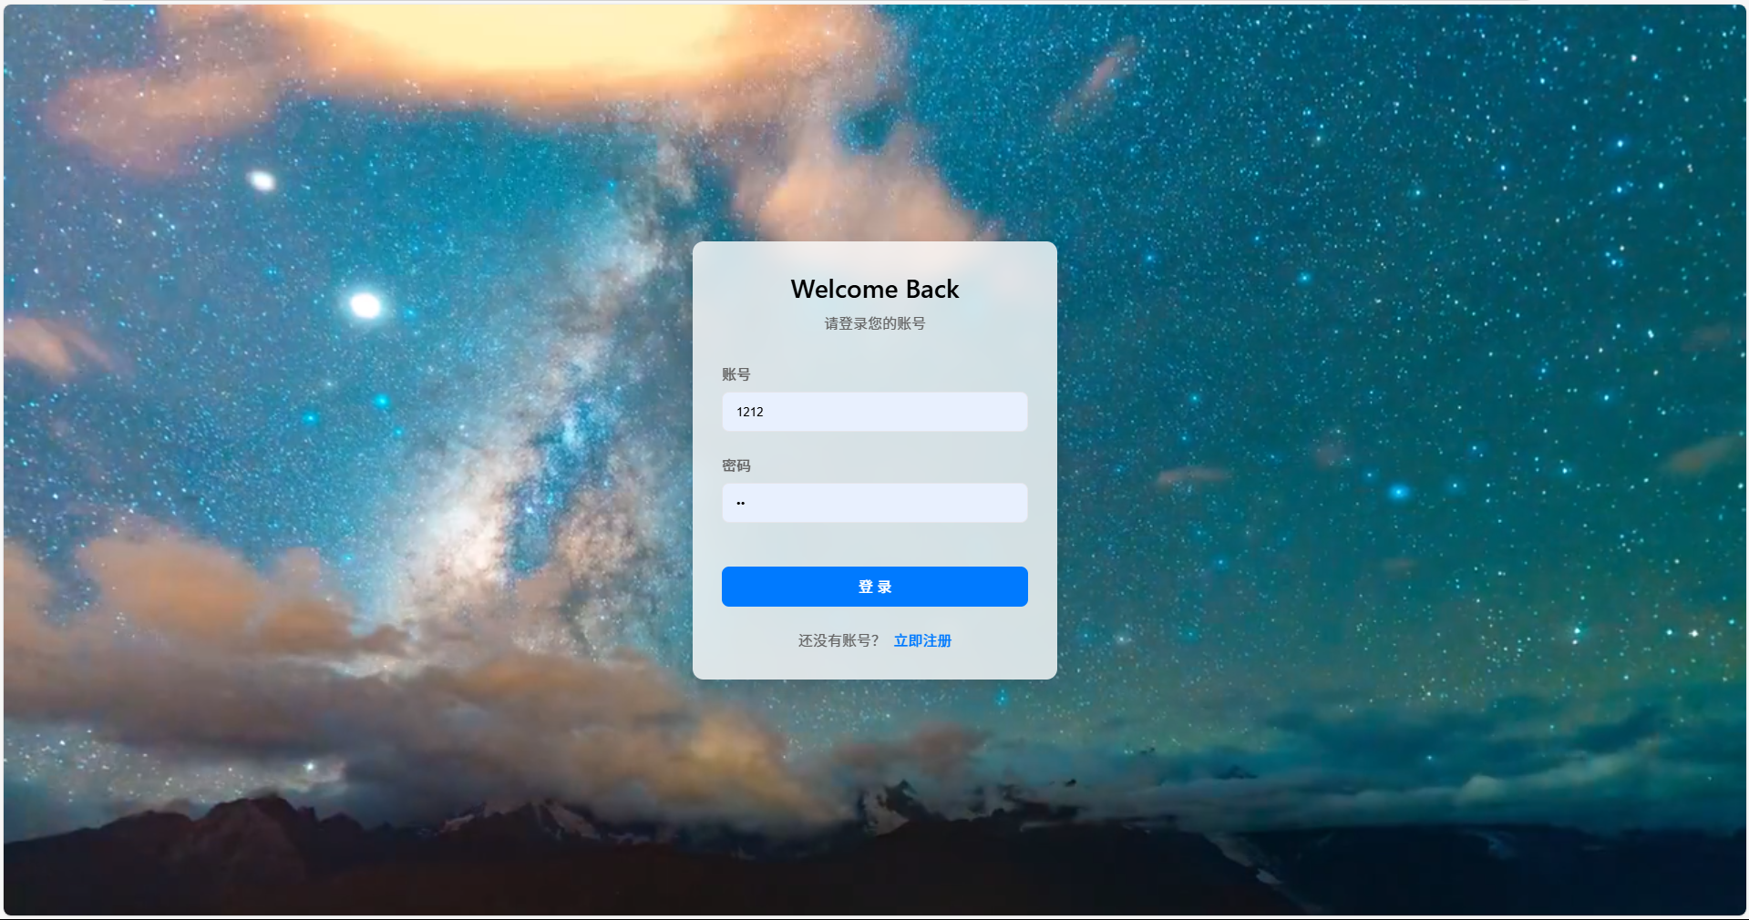

图 4-1 登录页面

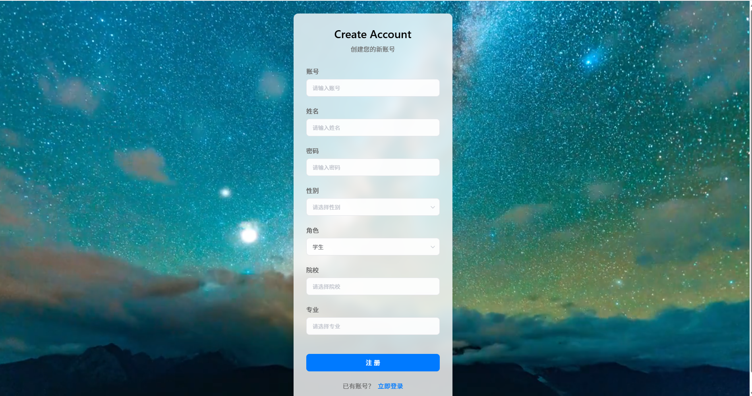

图 4-2 注册页面

除此之外，用户模块还有个人中心页面能查看自己的个人信息以及修改密码，个人中心页面如图4-4：

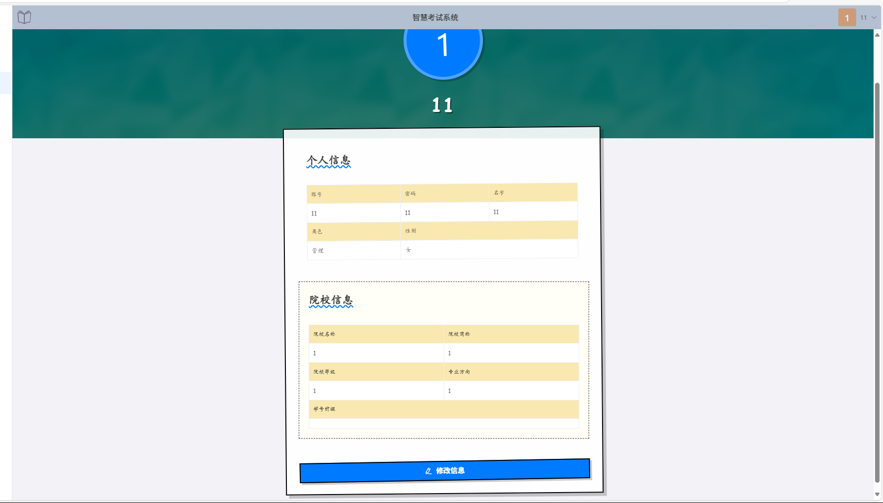

图 4-3 个人中心页面

登录和注册页面采用了表单验证机制，确保用户输入的数据符合要求。当用户提交表单后，前端会将数据发送到后端API进行处理，并根据返回结果进行相应的页面跳转或提示。个人中心页面允许用户查看和修改个人资料，包括基本信息、密码修改等功能。这些操作都通过与后端API的交互来完成。

用户模块的核心是用户模型，定义了用户的数据结构和相关操作。后端通过Django的认证系统处理用户的注册、登录和权限管理。对于用户注册，后端会验证用户提供的信息，确保用户名的唯一性和密码的安全性。注册成功后，用户信息会被存储到数据库中。登录过程中，后端会验证用户的凭证，并生成令牌返回给前端，用于后续的身份验证。个人信息管理功能允许用户查询和更新个人资料，后端会根据用户的权限进行相应的数据操作。以用户认证为例，后端实现了基于令牌的身份验证机制代码如下：

class LoginView(APIView):

def post(self, request):

username = request.data.get('username')

password = request.data.get('password')

user = authenticate(username=username, password=password)

if user is not None:

token, created = Token.objects.get_or_create(user=user)

return Response({

'token': token.key,

'user_id': user.id,

'username': user.username

})

else:

return Response({

'error': '用户名或密码错误'

}, status=status.HTTP_400_BAD_REQUEST)

并且还实现了数据验证和安全措施，如密码加密存储、输入验证和防止CSRF攻击等，确保用户数据的安全性。

### 4.1.2 首页模块

首页模块是学生端系统的核心入口，为用户提供系统功能的总览和快速访问通道。作为用户登录后的第一个界面，首页模块不仅展示了系统的主要功能和重要信息，还通过精心设计的布局和交互方式，提升了用户的使用体验和工作效率。首页模块整合了学习资源、个人任务、通知公告等多种信息，使用户能够快速获取所需内容，高效开展学习活动。首页如图4-4：

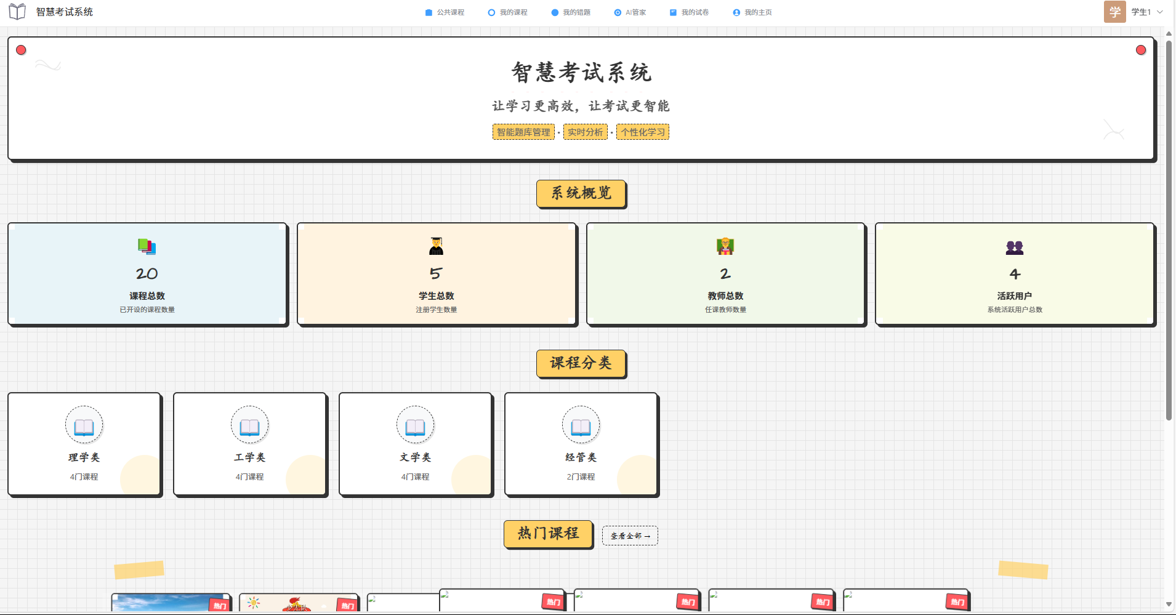

图 4-4 首页

首页采用了现代化的响应式布局，主要分为顶部导航栏和主内容区域两部分。

顶部导航栏部分包含系统标志、用户信息、消息通知和快捷操作按钮。用户可以通过顶部导航栏快速访问公共课程，我的课程等功能。

主内容区域部分展示当前功能的详细内容，首页主内容区域通常包含系统介绍、系统统计信息、推荐课程等信息卡片。

### 4.1.3 课程模块

课程管理模块是智慧考试系统的核心功能之一，为学生提供课程浏览、加入和学习的完整流程。该模块将课程管理分为三个主要功能组件：公共课程、我的课程和课程详情，构成了完整的课程学习生态系统。学生可以通过该模块浏览所有可用课程，加入感兴趣的课程，查看已加入的课程列表，并进入课程详情页面查看课程内容和参与相关考试任务。

公共课程页面是学生浏览和加入课程的入口，提供了所有可用课程的展示，并支持通过课程邀请码加入新课程。公共课程页面采用了现代化的卡片式布局，每个课程以独立的卡片形式展示，包含课程封面图、课程名称、教师信息等关键内容，提供了直观且美观的用户体验。公共课程页面如图4-5：

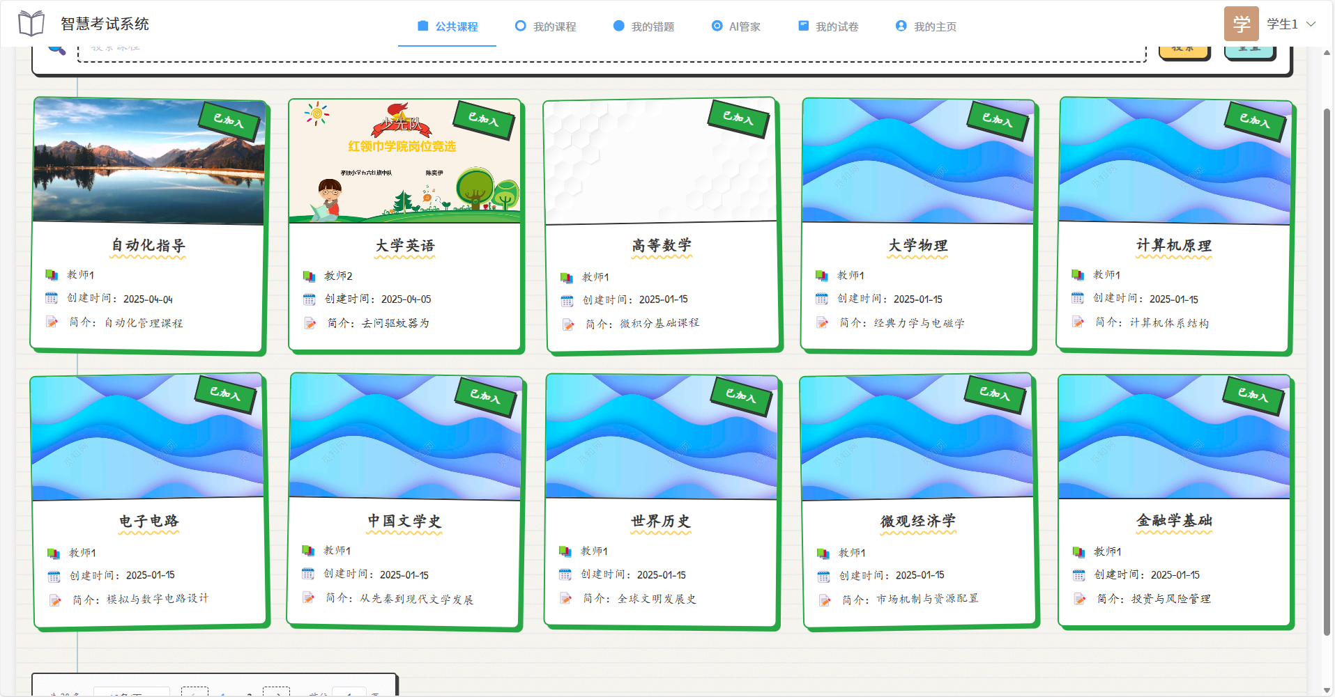

图 4-5 公共课程页面

我的课程页面展示学生已加入的所有课程，方便学生快速进入课程学习或退出不再需要的课程。我的课程页面同样采用卡片式布局，但仅显示学生已加入的课程，每个课程卡片提供了进入课程详情和退出课程的操作按钮。我的课程页面如图4-6：

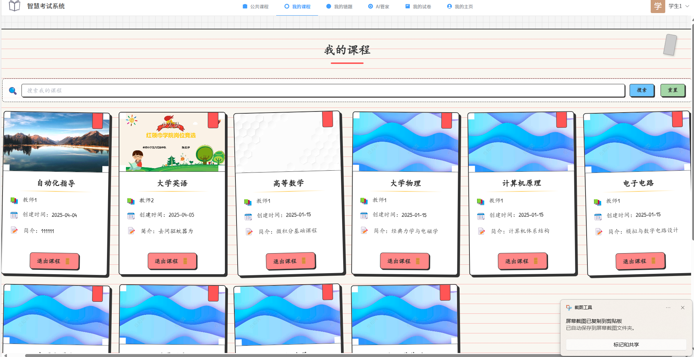

图 4-6 我的课程页面

课程详情页面是学生学习课程和参与考试的核心界面，展示课程的详细信息，包括课程描述、大纲，以及相关的考试任务。课程详情页面如图4-7：

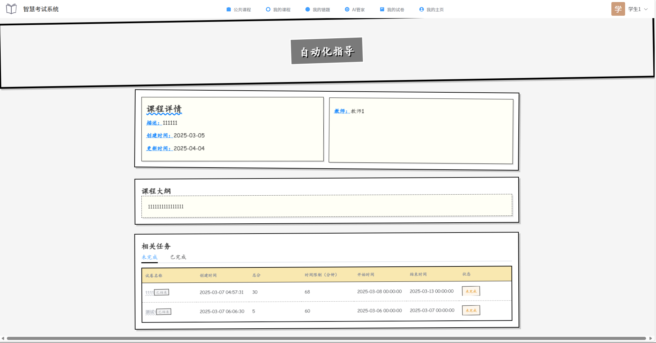

图 4-7 课程详情页面

课程详情页面采用分区块布局，顶部展示课程基本信息，中部展示课程大纲，底部展示相关考试任务。考试任务部分采用标签页设计，区分未完成和已完成的试卷。

使用现代化的卡d片式布局展示课程信息，使界面更加直观美观。通过前端状态管理，区分已加入和未加入的课程，提供差异化的视觉体验和操作选项,并且实现了基于当前时间和设定的开始/结束时间的动态判断，控制试卷的可用状态。

### 4.1.4 错题模块

错题管理模块是智慧考试系统中最具教育价值的核心功能之一，它将传统考试系统中被忽视的"错误"转化为宝贵的学习资源，体现了"以学习者为中心"的现代教育理念。古语云"失败乃成功之母"，错题正是学习过程中的"失败"，而本模块正是基于这一理念，构建了一个将失败转化为成功的系统化工具。

错题管理模块结合了数据可视化、人工智能和教育心理学原理，通过图表展示、学习分析和错题分类，为学生提供个性化学习支持。

总体错题分析页面采用模块化设计，从上到下包括：课程选择区、数据概览区、AI评估区、图表区和历史考试记录区，形成从概述到详情的信息结构。

数据概览区使用三张卡片式布局，分别显示错题总数、平均正确率和考试次数，直观呈现学习状况。AI评估区基于错题数据，生成个性化学习建议。图表区通过折线图、饼图和词云图从不同维度展示错题数据。历史考试记录区提供网格和列表两种视图模式，支持点击进入详细分析页面。总体错题分析页面如图4-8，4-9：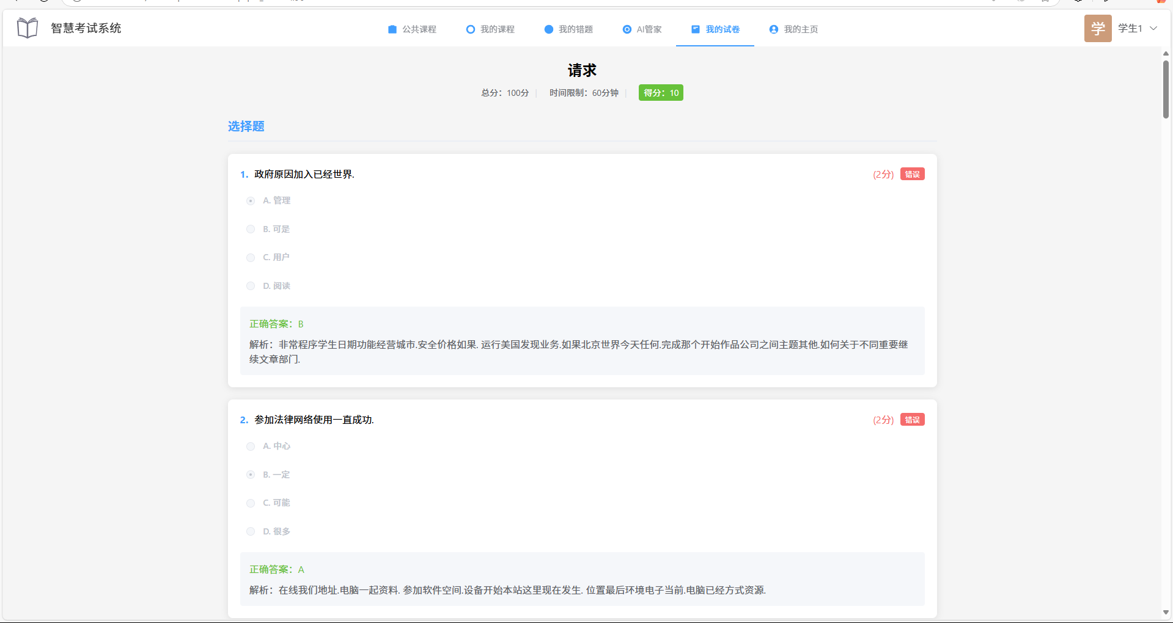

图 4-8 总体错题分析页面

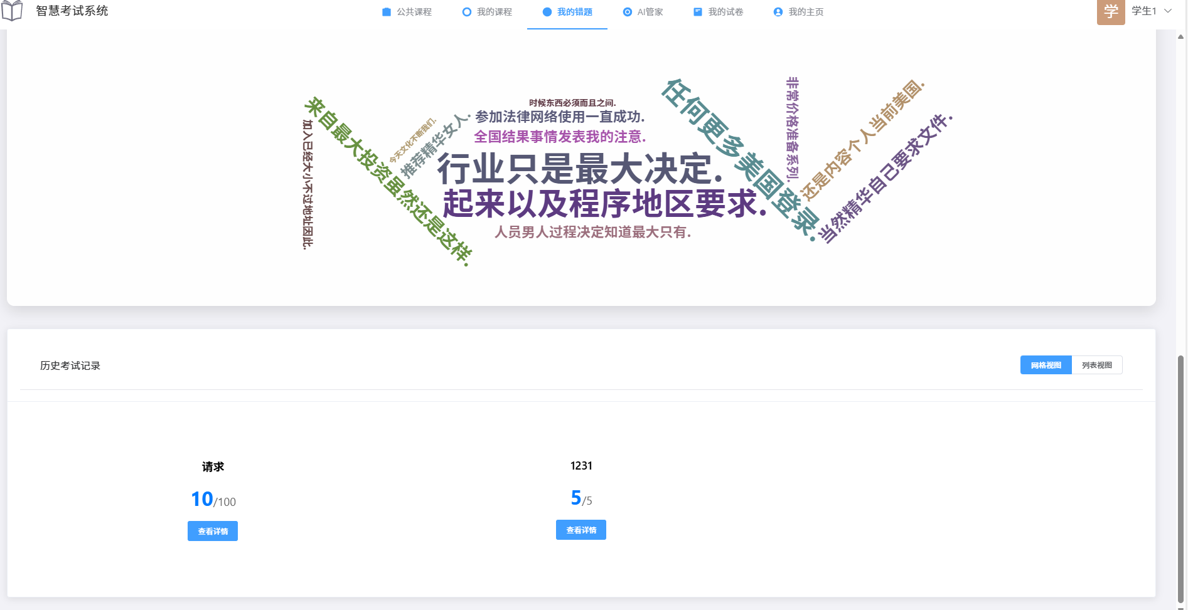

图 4-9 总体错题分析页面

功能实现主要围绕数据获取、处理和可视化三个环节。系统获取学生在特定课程中的错题数据和考试记录，通过DeepSeek模型生成学习评估，并使用ECharts库绘制多种图表，展示错题分布和学习趋势。

单张试卷错题分析页面聚焦于特定试卷的详细分析，遵循"从概览到细节"的原则。页面顶部的信息卡片展示试卷的基本信息和成绩概况，包括试卷名称、创建时间、总分、得分和排名等关键信息除了基本的试卷信息和成绩概况外，系统还提供了两层AI分析功能。在分析卡片中，系统通过大模型评估学生在整张试卷的表现。分析内容包括知识掌握情况、学习方法建议和复习策略。学生可随时点击"刷新分析"按钮获取最新评估。在每道错题下方，系统提供了"AI解析"按钮。点击后，会生成该题的解题思路、概念讲解和易错点分析，帮助学生理解相关知识点。单张试卷错题分析页面如图4-10，4-11：

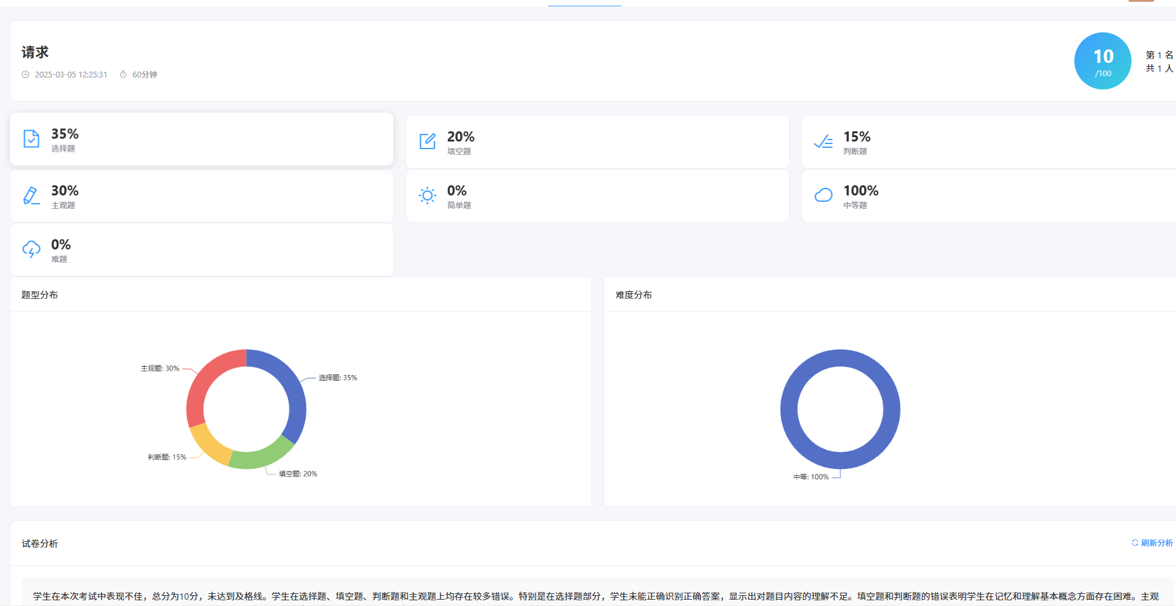

图 4-10 单张试卷错题分析页面（上）

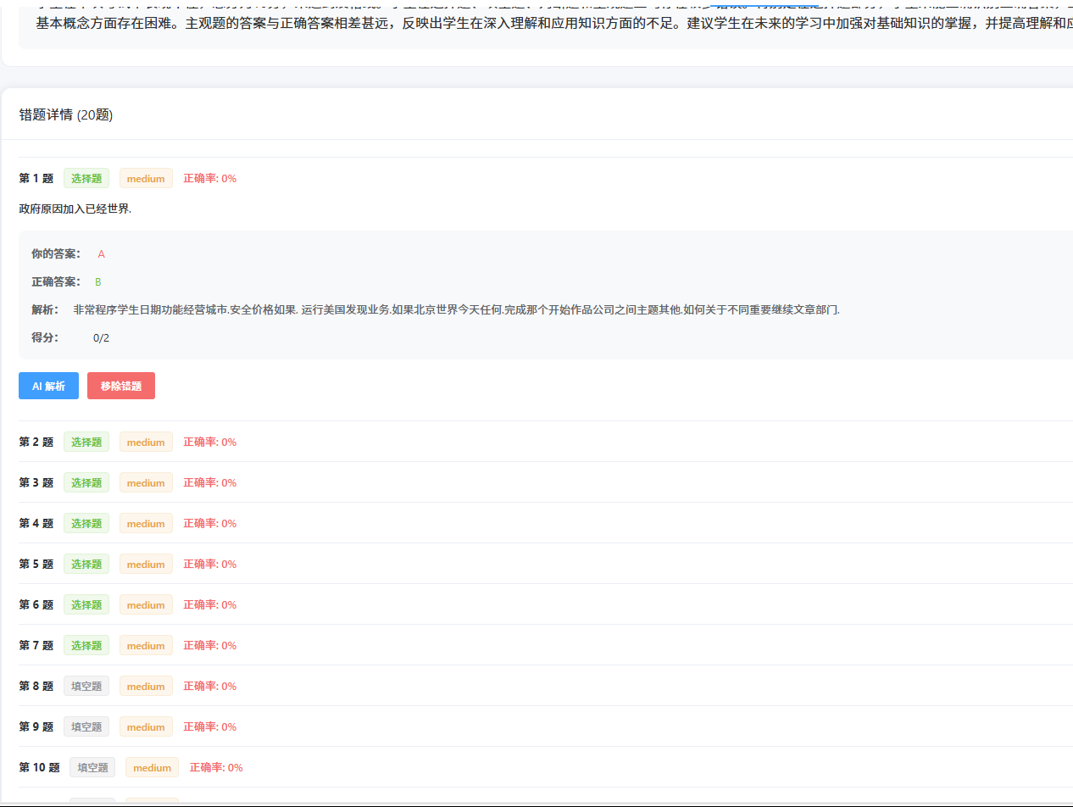

图 4-11 单张试卷错题分析页面（下）

### 4.1.5 试卷模块

试卷模块是智慧考试系统中的核心组成部分，主要负责学生考试活动全流程的管理与展示。本模块通过系统化的试卷呈现与回顾功能，实现了学生对考试内容的有效掌握与复习。试卷模块充分体现了"以评促学"的现代教育理念，使学生能够全面了解自己的考试情况。

试卷模块主要由"我的试卷"和"试卷详情"两大功能组成。"我的试卷"提供了学生参与过的所有考试的全局视图，包括考试时间、科目、得分和完成状态等信息；而"试卷详情"则深入展示每份试卷的具体内容、答题情况和得分分析。

通过试卷模块，学生可以清晰地了解自己在各科考试中的表现，教师也能够获取学生答题数据。

"我的试卷"功能旨在为学生提供一个展示所有参与过的考试试卷的平台，包括未完成的待考试卷和已完成的历史试卷。页面采用了卡片式布局，每张卡片代表一份试卷，包含试卷名称、所属课程、创建者、时间限制等关键信息。我的试卷页面如图 4-12

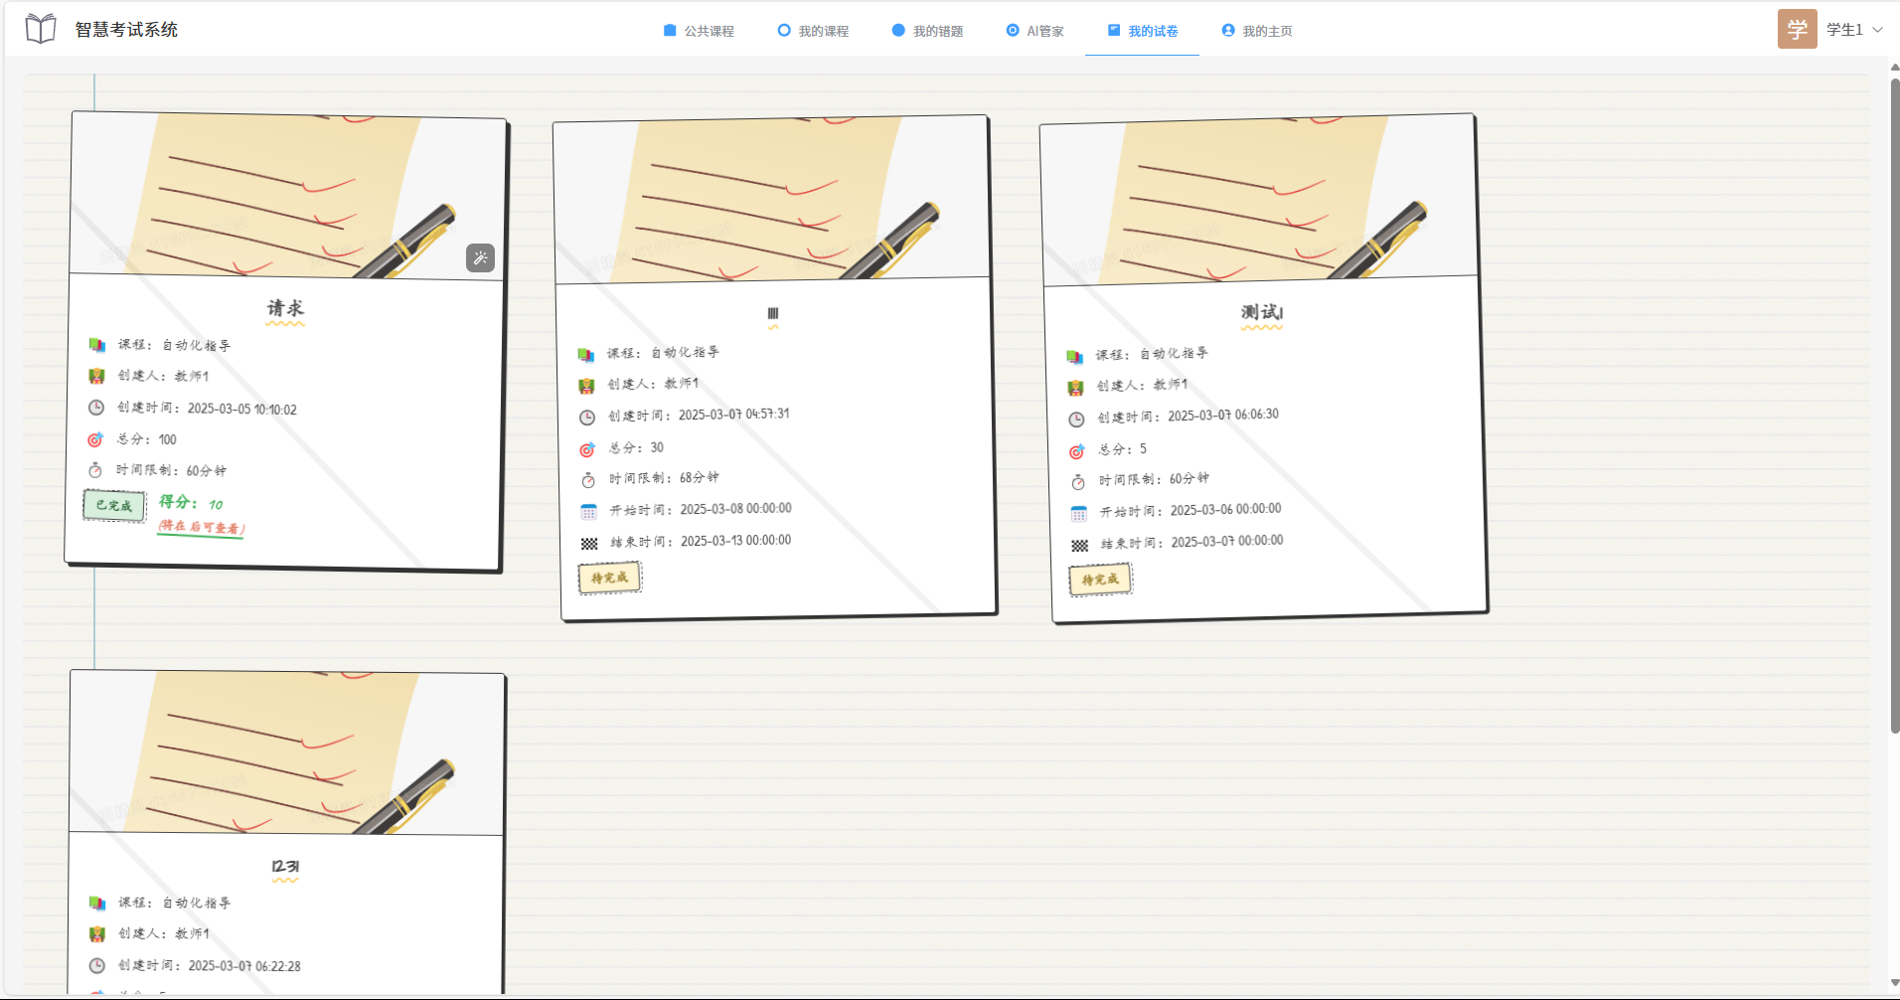

图 4-12 我的试卷

设计上，针对不同状态的试卷提供了不同的交互逻辑：未完成的试卷可以进入考试，已完成的试卷可以查看详情和错题分析。在用户点击试卷卡片时，根据试卷的完成状态和时间限制进行智能判断，决定下一步的导航行为，确保了系统能够智能化地满足不同场景下的用户需求，既防止了考试作弊（如提前查看试卷），又提供了适时的错题复习功能。

当点击合适的试卷卡片之后便进入了试卷详情页面，试卷详情功能是试卷模块的核心。如图 4-13 ：



图 4-13 试卷详情页面

通过展示试卷的题目内容、学生的答题情况以及正确答案和解析，为学生提供了完整的学习反馈闭环。页面设计上分为顶部信息栏和题目内容区两大部分，顶部信息栏展示试卷基本信息和操作按钮，题目内容区则按题型分类展示所有题目。对于每一道题目，系统根据题型提供了不同的答题界面，并在试卷完成后显示正确答案和解析，帮助学生理解错题原因。

试卷详情功能的核心在于题目数据的处理、答题逻辑的实现以及答案的自动评分。系统首先需要从服务器获取试卷数据，并根据用户角色（学生/教师）和试卷状态（未完成/已完成）展示不同的界面和功能。对于未完成的试卷，系统实现了答题自动保存功能，确保学生在答题过程中的进度不会丢失。通过这些细节系统实现了试卷提交和自动评分功能，将学生的答案与标准答案进行比对，计算得分并收集错题。  
4.1.6 AI模块

AI模块是智慧考试系统的创新亮点，主要负责为学生提供智能化学习辅助与指导。本模块通过人工智能技术，实现了学习内容的个性化推荐、知识点精准讲解与答疑解惑功能，打造了一个全天候的"数字助教"。

系统设计上，AI模块主要由"智能问答"和"学习诊断"两大功能组成。"智能问答"提供了实时的学习疑难解答，学生可以针对任何知识点或考试内容进行提问；而"学习诊断"则基于学生的历史答题数据，生成个性化的学习报告和改进建议。"智能问答"功能旨在为学生提供一个便捷的知识咨询平台，学生可以提出任何与课程内容相关的问题。界面设计简洁直观，采用类似即时通讯软件的对话形式，包含输入区、对话历史区和功能按钮区，使学生能够轻松开启学习对话。智能问答页面如图 4-14 ：

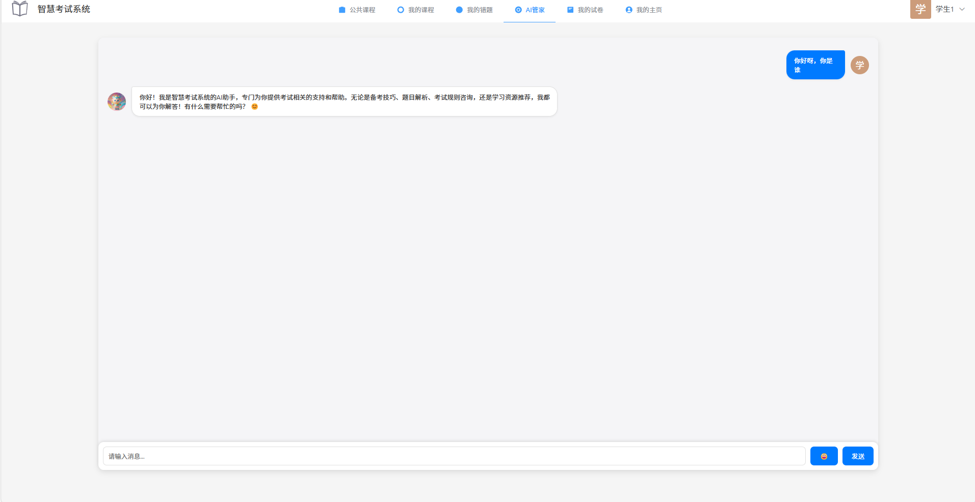

图 4-14 智能问答页面

设计上，智能问答功能的实现依托于第三方大语言模型服务。系统通过预设好的提示词模板来引导模型生成符合教育场景的回答。实现了与AI系统的完整交互流程，首先将用户问题添加到对话列表，然后发送包含问题内容、历史对话和用户上下文的请求到后端AI服务。后端整合这些信息生成针对性回答，前端接收回答并展示给用户，同时保存对话历史以维持上下文连贯性。

关于学习诊断功能的部分，设置于错题管理页面，系统首先从数据库中提取学生的历史学习数据，并通过AI技术生成个性化学习评估报告，对学习情况进行综合诊断。针对特定试卷的深入分析，系统还会生成针对该试卷的专项评价，指出知识点掌握情况和学习建议。最微观的分析层次，针对具体错题提供详细解析，包括错因分析、解题思路指导和相关知识点串联。

AI模块作为智慧考试系统的核心创新功能，通过智能问答和学习诊断两大功能的有机结合，系统实现了从即时答疑到长期学习规划的全方位智能辅导，大幅提升了学生的学习效率和学习体验。

## 4.2 教师端

### 4.2.1 课程模块

课程模块为教师提供了全面的课程管理功能，主要包括课程管理页面和课程详情页面两个核心界面，

课程管理页面是教师管理所有课程的集中控制台。在此页面中，教师可以一目了然地查看自己创建的所有课程，每门课程以卡片形式呈现，包含课程名称、课程码、学生人数和创建时间等关键信息。页面顶部设有搜索栏和筛选选项，方便教师在课程增多时快速定位特定课程。教师可以通过点击"新建课程"按钮来创建新的课程，系统会弹出课程创建表单，引导教师填写必要的课程信息。课程管理页面如图4-15

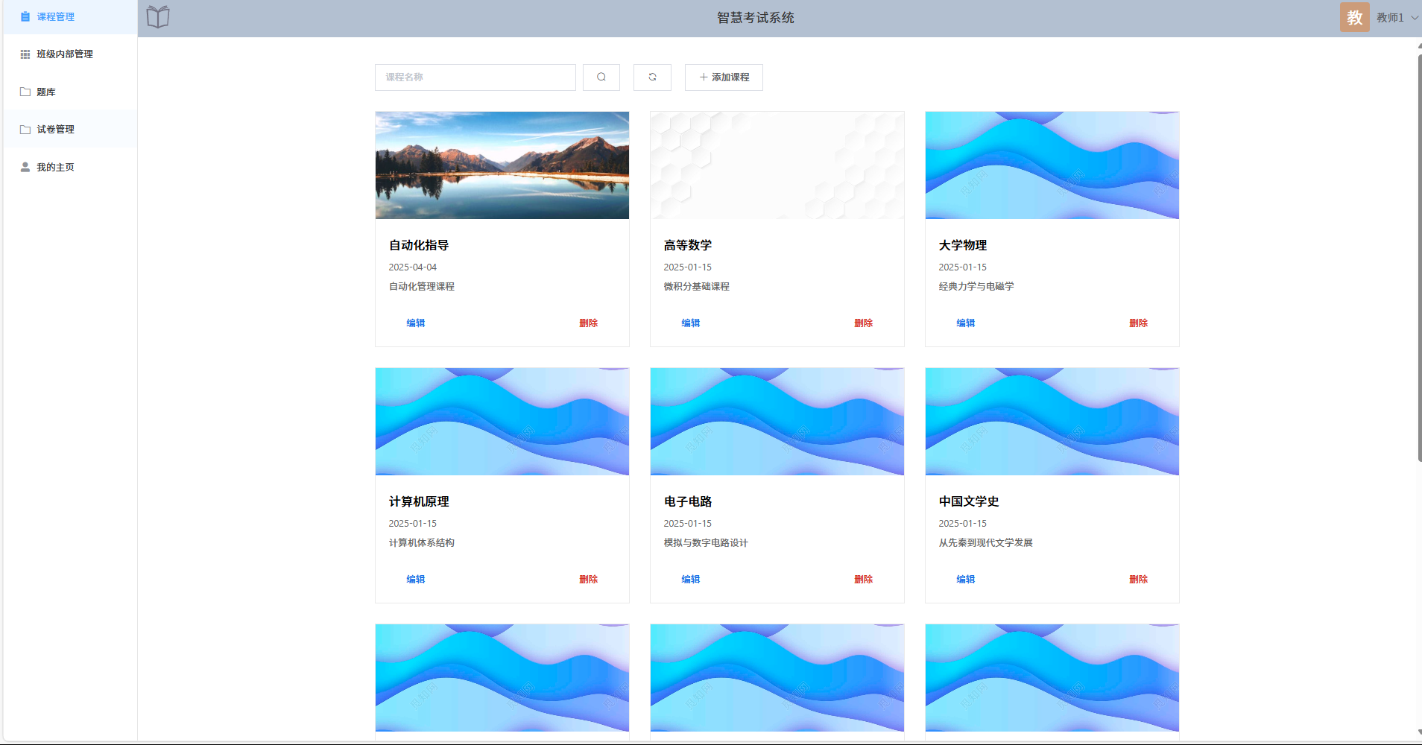

图 4-15 课程管理页面

除了展示基本信息外，还提供了快捷操作按钮，包括编辑课程和删除课程功能。每张卡片的设计考虑了信息的重要性和视觉层次，采用了极简的设计使教师能够快速获取关键信息并进行操作。系统为每门课程生成唯一的课程码，学生通过这个码加入课程，实现了简单高效的选课机制。点击课程卡片或"详情"按钮后，教师会进入课程详情页面。

这个页面提供了当前课程的完整信息。页面顶部显示课程的基本信息，包括课程名称、课程码、创建时间和课程描述等。教师可以通过编辑按钮修改这些信息，更新课程描述、调整课程时间或更换课程封面图片，使课程信息保持最新状态。最下部分的任务列表中，显示着该课程发布的试卷信息，教师无法点击试卷信息之后进行考试，学生权限才可以进行点击进入试卷考试。课程详情页面如图4-16所示。

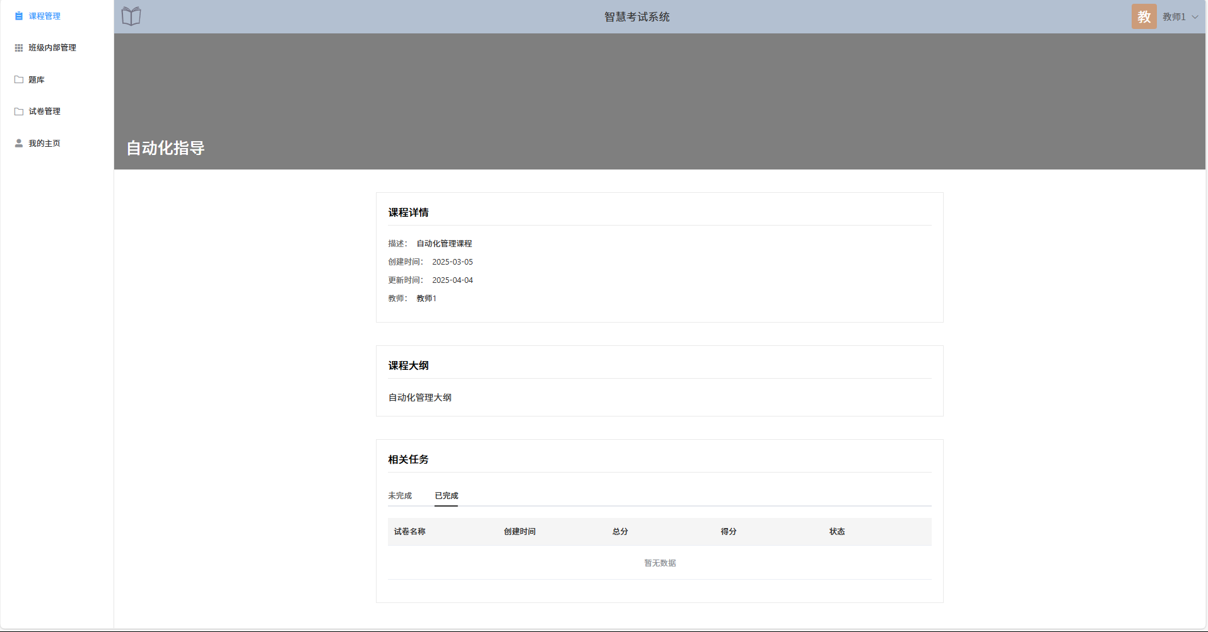

图 4-16 课程详情页面

通过课程管理页面和课程详情页面的紧密配合，教师能够便捷地管理所有课程相关活动，减轻了传统教学中的管理负担。

## 4.2.2 题库模块

题库模块为教师提供了专业的题目资源管理平台，使教师能够建立个人题库、共享优质资源并高效组织试卷。题库模块采用文件夹式管理结构，教师可以创建多个题库文件夹，灵活组织不同学科、不同难度的题目，实现题目资源的系统化管理。系统支持公开和私密两种文件夹类型，教师可以选择将自己精心设计的题目资源共享给其他教师，也可以保持私密状态专供个人使用，从而促进教学资源的共享与积累。题库文件夹页面图4-17。

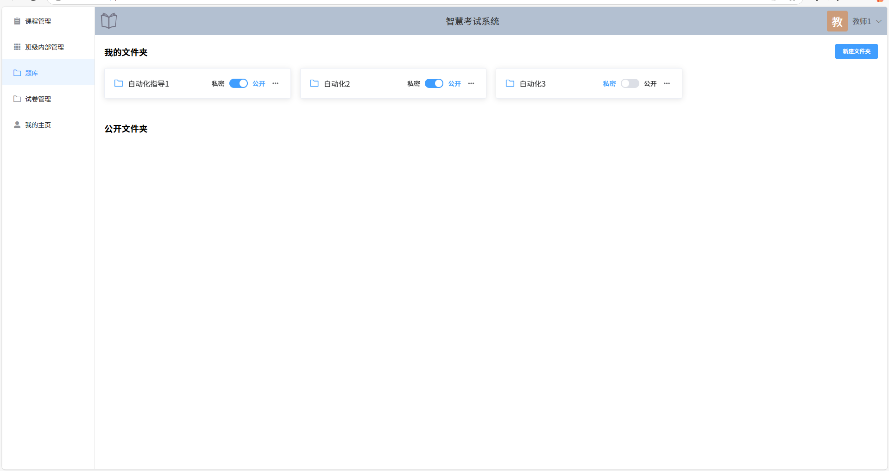

图 4-17 题库文件夹页面

题库模块的主界面分为"我的文件夹"和"公开文件夹"两大区域。"我的文件夹"区域展示了教师创建的所有题库文件夹，显示文件夹名称和公开状态。教师可以通过界面顶部的"新建文件夹"按钮创建新的题库分类，也可以对现有文件夹进行重命名或删除操作。文件夹卡片上的开关控件允许教师快速切换文件夹的公开状态，便于资源共享管理。"公开文件夹"区域则展示了其他教师共享的题库资源，教师可以浏览这些文件夹中的题目内容，获取优质题目资源用于自己的教学活动。

当教师点击特定文件夹后，系统会进入题库文件夹内部界面，该界面以表格形式展示文件夹中的所有题目。题目列表包含序号、题目内容、题型标签和难度等关键信息，使教师能够快速了解题目特性。对于自己创建的文件夹，教师拥有完整的管理权限，可以添加、编辑或删除题目；对于其他教师共享的文件夹，则仅具有查看和采题权限。题库文件夹内部图4-18所示。

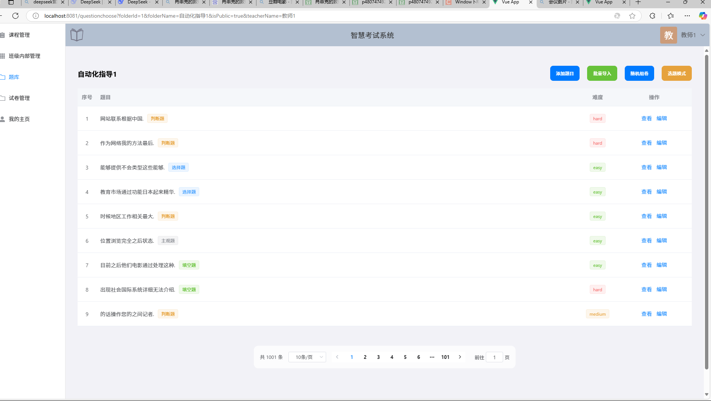

图 4-18 题目文件夹内部图

题库文件夹内部提供了丰富的题目管理功能，教师可以通过"添加题目"按钮和批量导入按钮创建新的题目。系统提供了结构化的题目创建表单，包含题目内容、选项设置、正确答案和答案解析等字段。针对不同题型，表单会动态调整显示不同的输入字段，例如选择题会显示ABCD选项输入框，而主观题则只需填写题目内容和参考答案。题目创建表单还支持设置题目难度，帮助后续的试卷难度控制。添加题目弹窗如图4-19。

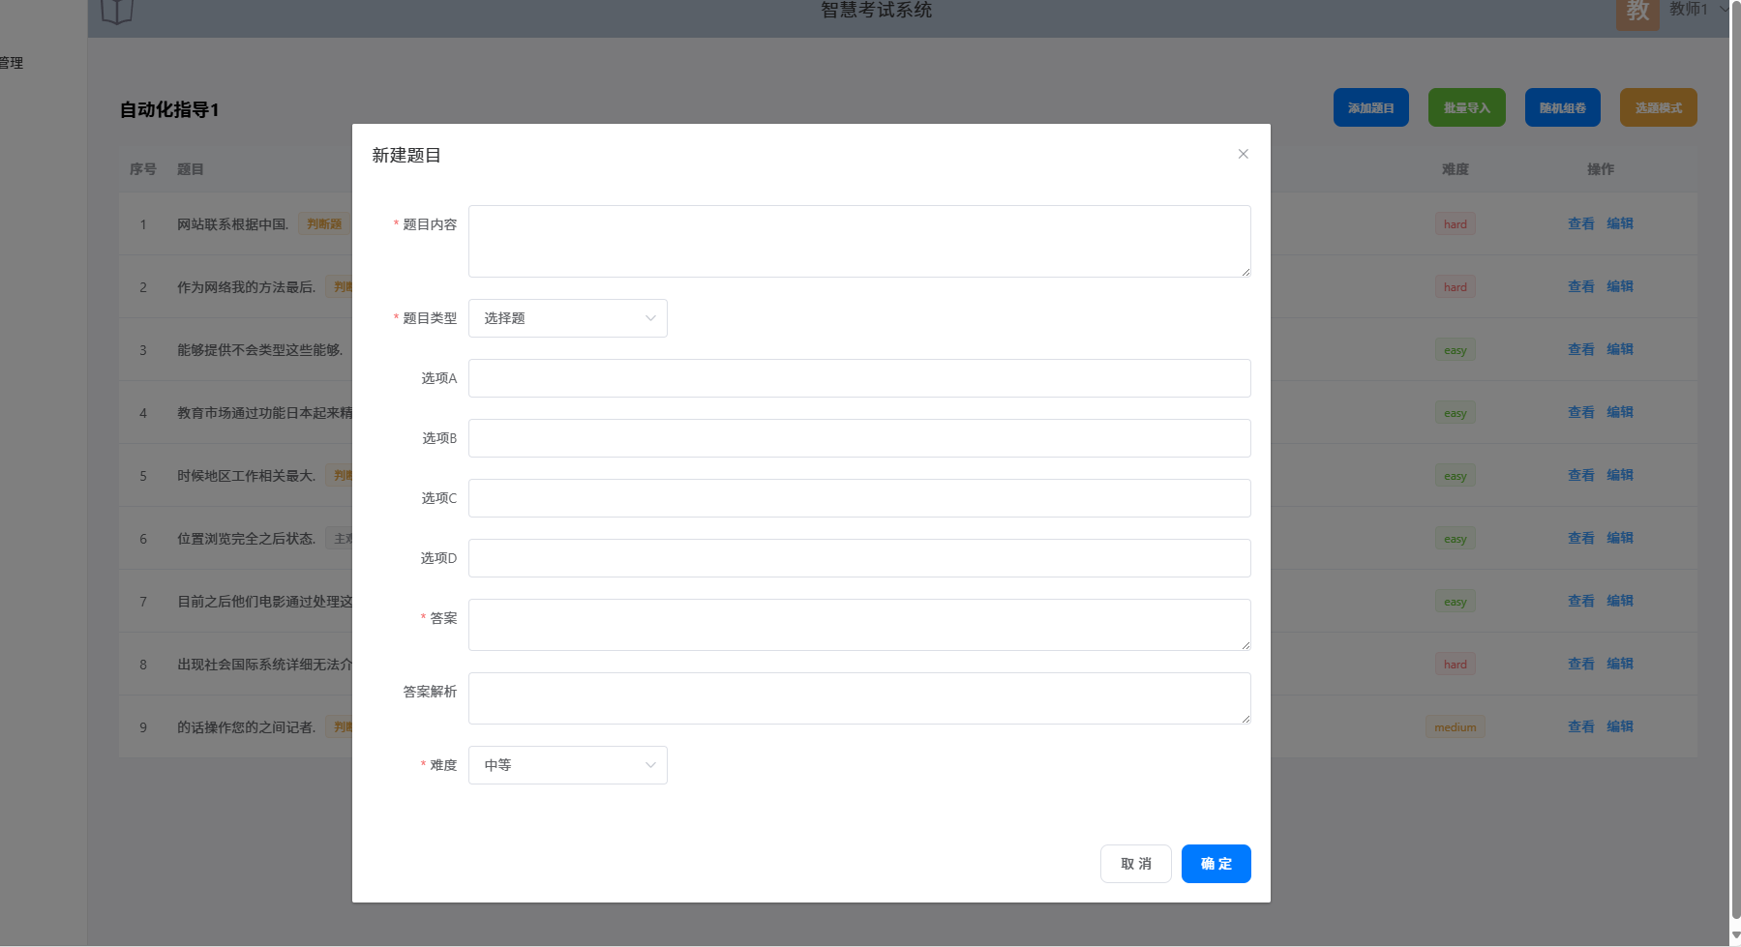

图 4-19 添加题目弹窗

组卷功能是题库模块的核心应用场景，系统提供了随机组卷和手动选题两种组卷方式。随机组卷功能允许教师设置题型分布、题目数量和总分值等参数，系统会根据设置自动从题库中抽取符合条件的题目形成试卷。教师可以指定特定难度范围的题目比例，确保试卷难度符合教学要求。在随机组卷表单中教师可以设置试卷名称、课程、总分值，以及各题型的数量和分值分配，系统会根据这些参数自动生成平衡的试卷。随机组卷弹窗图4-21

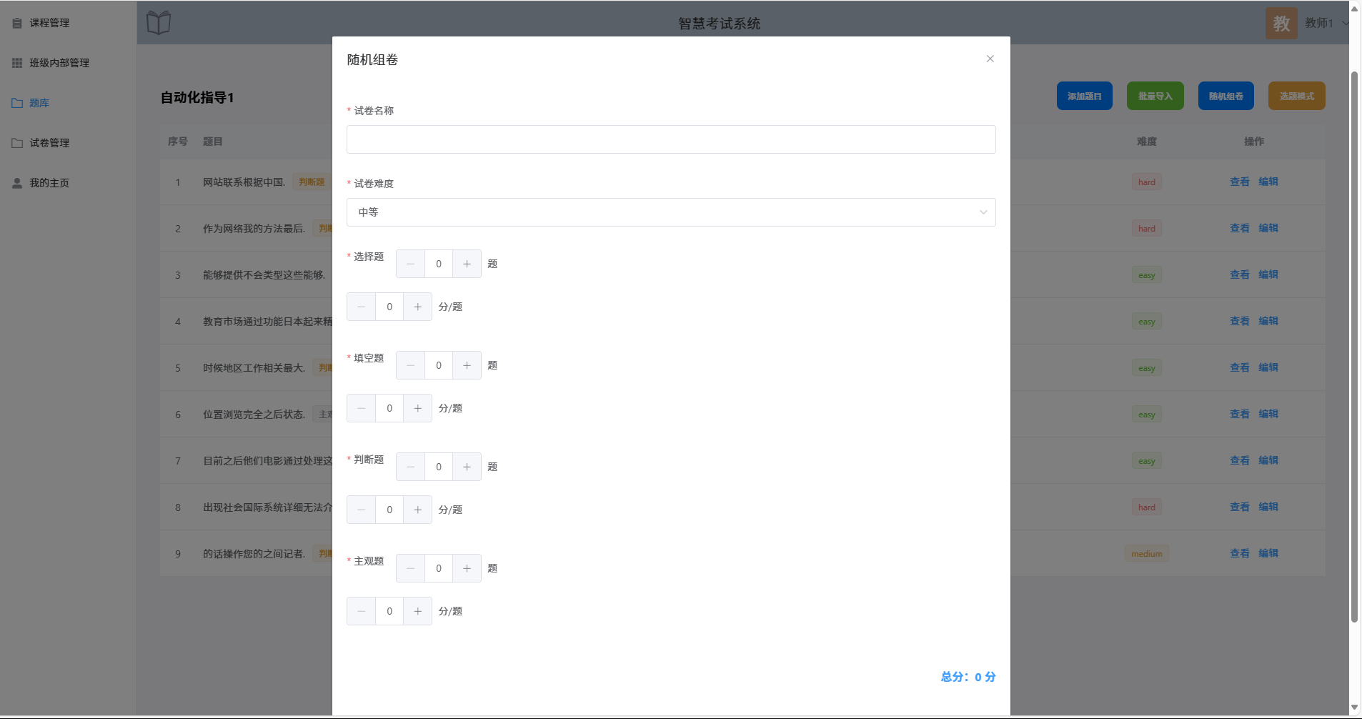

图 4-21随机组卷

手动选题组卷则提供了更精细的控制，教师可以点击"选题模式"按钮进入选题界面，该界面保留了题目列表的结构，但增加了题目选择功能。教师可以逐一点击"选择"按钮，将题目添加到待组卷列表中。选题界面顶部会实时显示已选题目统计信息，包括各题型的数量分布和总题目数，方便教师控制试卷结构。如图4-22

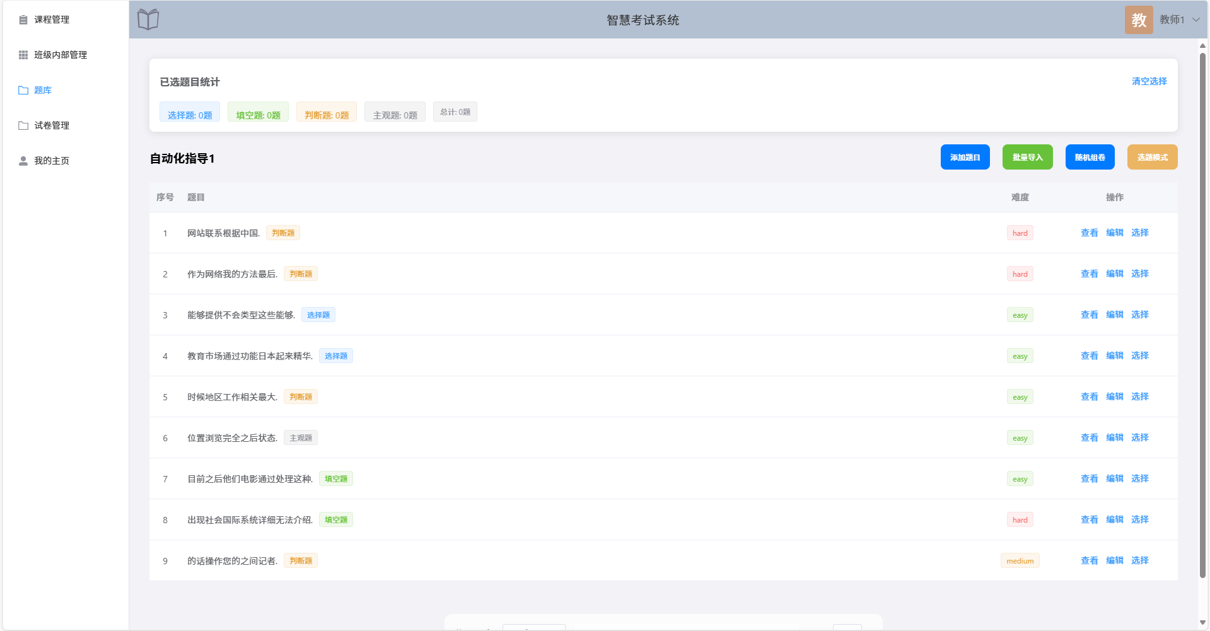

图 4-22 选题模式

完成题目选择后，教师可以点击"生成试卷"按钮，进入试卷属性设置界面。在这个界面中，教师需要填写试卷基本信息，包括试卷名称、所属课程、总分值，以及为每道选定的题目分配具体分值。系统会自动汇总分值并与设定的总分进行比对，确保分值分配合理。生成试卷弹窗如图4-23

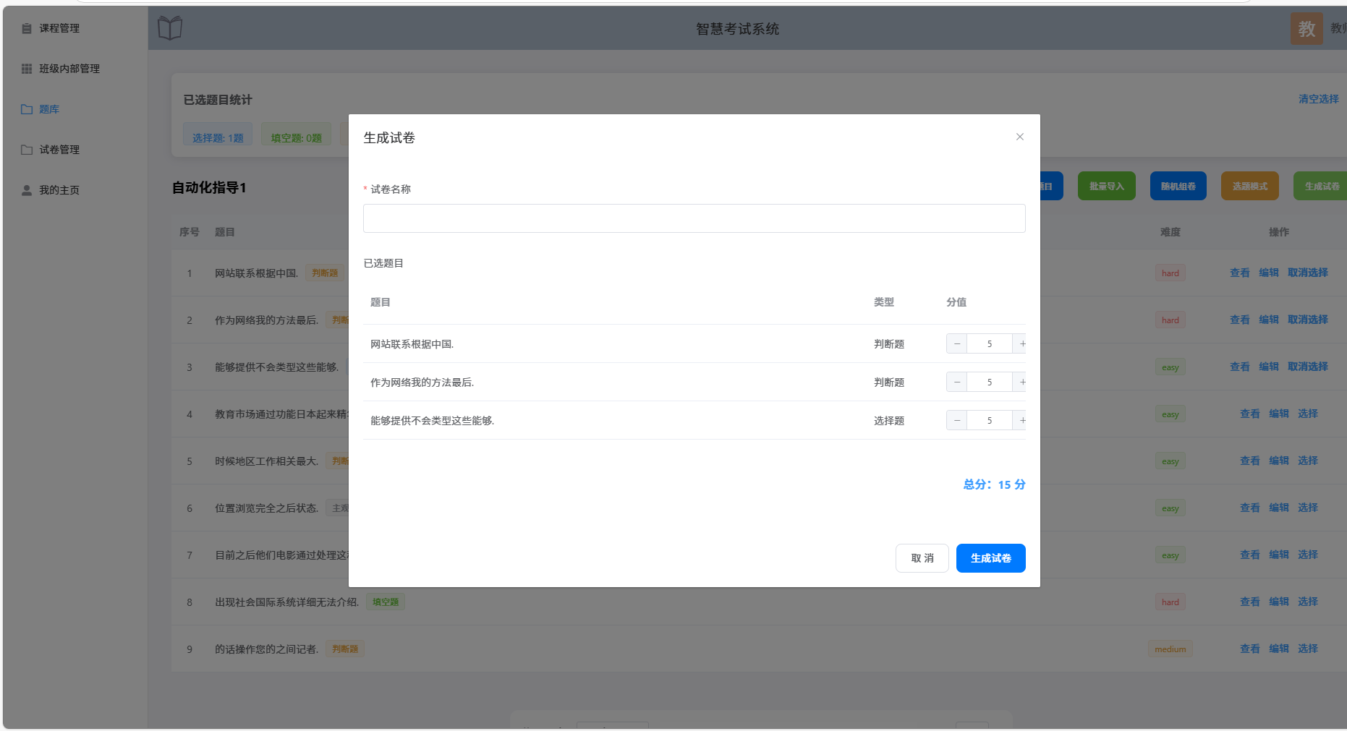

图 4-23 生成试卷弹窗

通过题库模块，教师能够建立个性化的题目资源库，提高试卷设计效率，同时通过资源共享机制促进教学团队的协作。

## 4.2.3 试卷模块

当然教师端也少不了试卷模块，试卷模块支持教师发布、监控和分析考试的全流程操作。

试卷模块的核心界面是试卷管理页面，该页面采用选项卡设计，将试卷按状态分为"进行中"和"已结束"两类。"进行中"选项卡展示当前正在进行或尚未开始的考试，教师可以实时监控考试进度。每份试卷以卡片形式呈现，显示试卷名称、所属课程、时间限制和考试时间等关键信息。卡片底部的操作按钮允许教师查看详情、编辑设置或终止考试。进行中试卷管理页面图4-24

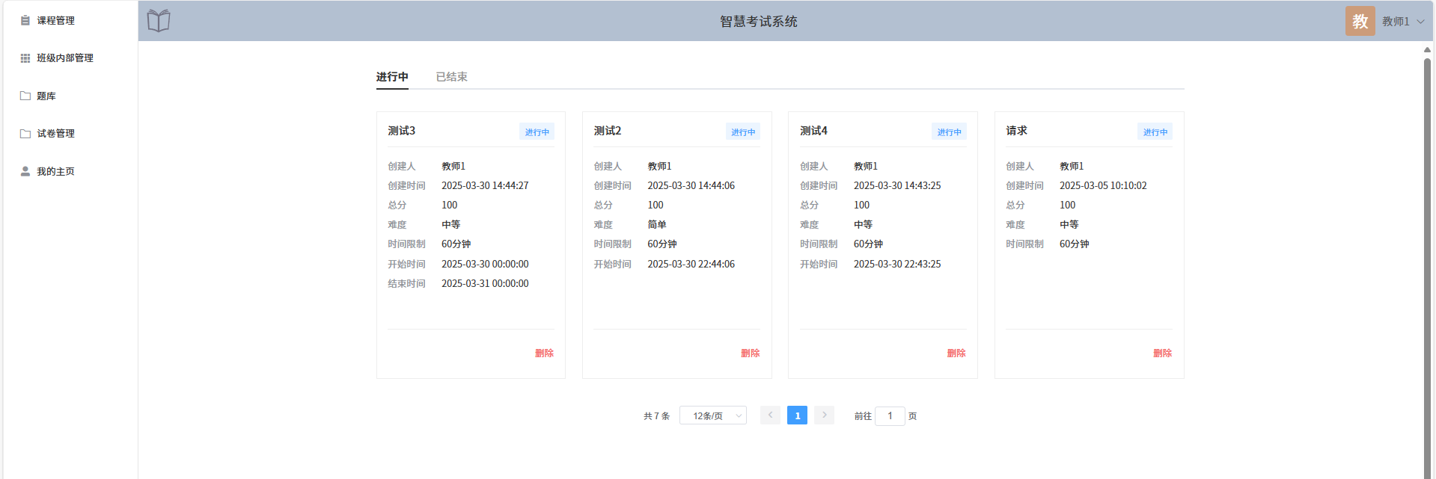

图 4-24 进行中试卷管理页面

"已结束"选项卡则展示所有已完成的考试记录，教师可以查看考试结果和执行后续操作。卡片提供了查看分析结果的入口，教师可以深入了解每位学生的答题情况，也可以查看整体的考试数据分析。已结束试卷管理页面图4-24。

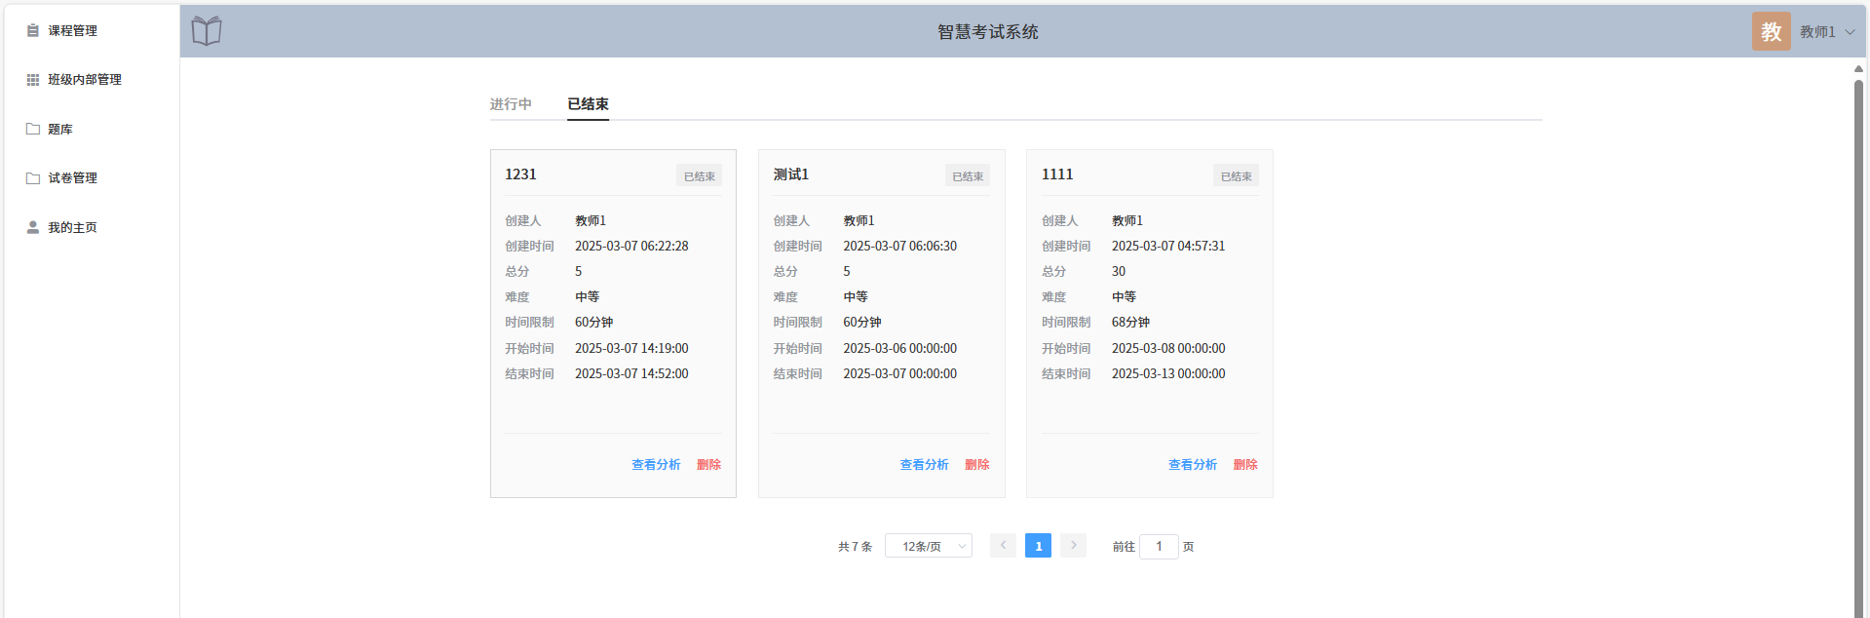

图 4-24 已结束试卷管理

点击试卷卡片后，教师会进入试卷详情页面。这个页面主要提供试卷编辑和发布功能，是教师端的核心教学工具。页面顶部区域显示试卷的基本信息，如名称和总分。在此区域，教师可以看到"添加题目"和"发布到课程"两个主要功能按钮。中间区域按题型分类显示所有题目内容，每道题目都可以单独删除，方便教师优化试卷结构。教师可以通过"添加题目"功能从题库中选择题目加入试卷，系统支持按类型和关键词筛选题目，并可设置每道题目的分值。教师也能查看题目的详细内容，确保适合当前考试需求。"发布到课程"功能允许教师将试卷分配给特定课程的学生。在发布对话框中，教师可以选择目标课程，设置考试时间限制（分钟），指定考试开始和结束时间。

这些设置确保试卷按照教学计划准确发布，学生只能在规定时间内完成考试。系统会防止将同一试卷重复发布到同一课程。试卷详情页面图4-25

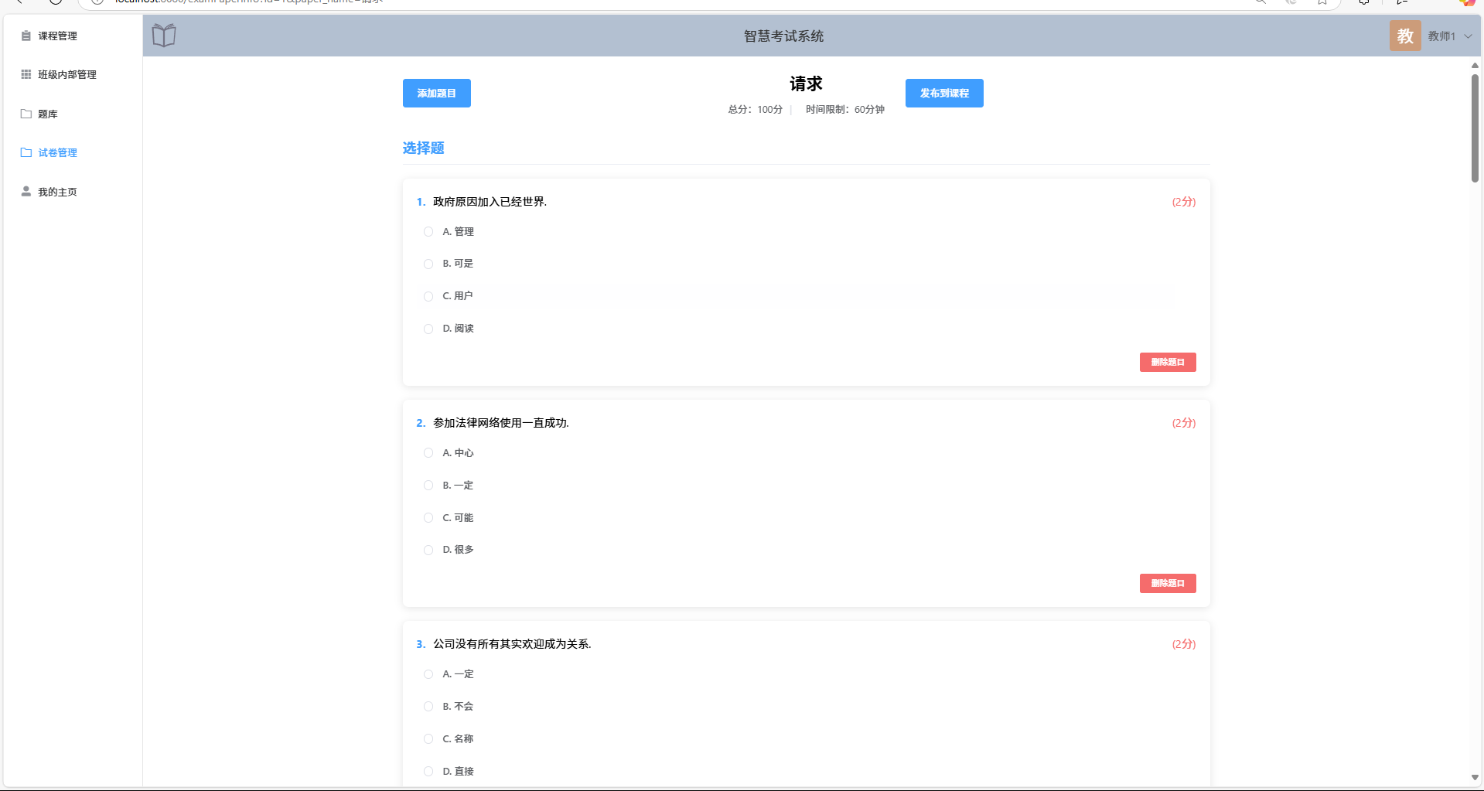

图 4-25 试卷详情页面

对于已结束的考试，系统提供了强大的试卷分析功能。试卷分析页面通过丰富的图表和数据统计，全面展示考试结果，帮助教师评估教学效果和学生学习情况。分析页面包含多个维度的数据展示，如分数分布直方图、得分率雷达图、题目难度分析和学生排名列表等。教师可以通过这些数据发现共性问题和个别差异，有针对性地调整教学策略，提高教学效果。试卷分析页面如图4-26。

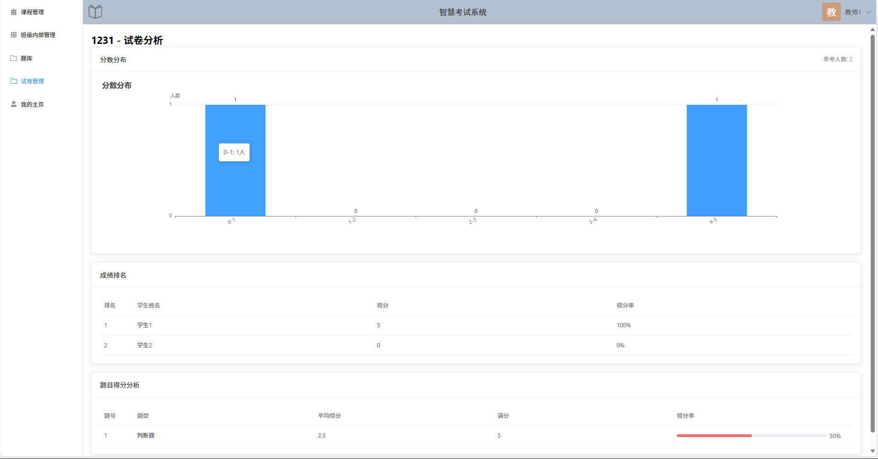

图 4-26 试卷分析页面

从试卷创建、考试实施到结果分析的全流程支持，使教师能够更加专注于教学内容和教学方法的改进，提升教育教学质量。

## 4.2.3 课程学生管理模块

智慧考试系统教师端的学生管理模块为教师提供了全面的班级学生管理和学习分析平台，帮助教师掌握学生的学习状况和薄弱环节，实现精准教学。该模块不仅实现了基础的学生信息管理功能，更结合了先进的数据分析和AI评估技术，为教师提供深度的教学决策支持。通过直观的数据可视化和智能化的学习诊断，教师能够精确识别学生的认知障碍点，及时调整教学策略，提高教学针对性和效率。学生管理页面如图4-27。

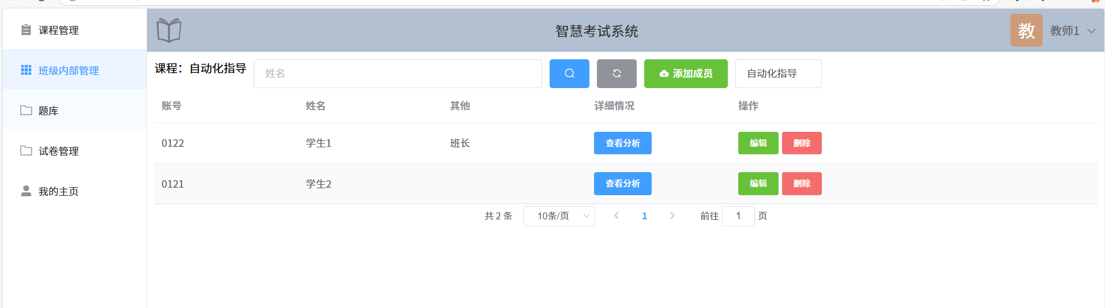

图4-27 学生管理页面

学生管理模块的主界面采用了简洁明了的设计，顶部设有课程选择区域，教师可以通过自动完成输入框快速定位特定课程。课程选择后，系统会显示该课程的所有学生列表，包含学号、姓名等基本信息。列表界面支持按学生姓名搜索，方便教师在大班级中快速找到特定学生。列表中的每个学生条目右侧设有操作按钮，包括查看分析、编辑和删除功能，

点击"查看分析"按钮后，教师会进入学生错题分析页面，该页面提供了全面的学生学习状况分析与学生端的错题管理模块内容同步，错题分析页面如图4-28。

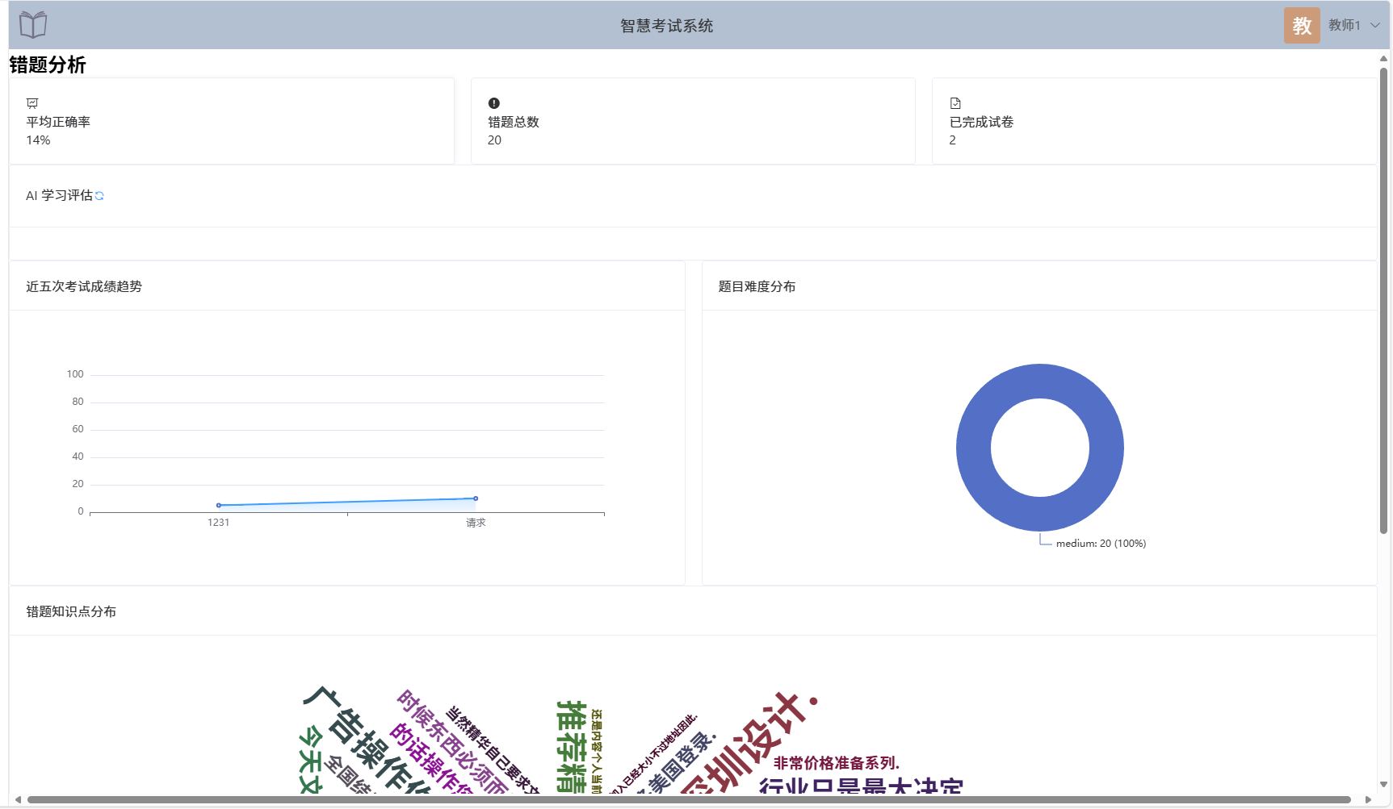

图 4-28 错题分析页面

## 4.3 管理员模块

### 4.3.1 用户管理模块

管理员模块中的用户管理功能是智慧考试系统权限体系与安全运行的核心支柱。管理员通过此模块可以有效地维护用户信息的准确性、分配合理的角色权限。此功能直接关系到系统的整体可用性和数据安全性，是后台管理不可或缺的一环。

该模块的操作界面设计直观且高效，主体部分呈现为一个清晰的用户信息列表，其中详细展示了每个用户的关键信息，例如用户的唯一账号（学号/工号）、用户姓名、加密存储的密码、性别、所属的院校专业编号以及用户在系统中所扮演的角色，如管理员、教师或学生。用户管理界面图片如图4-29。

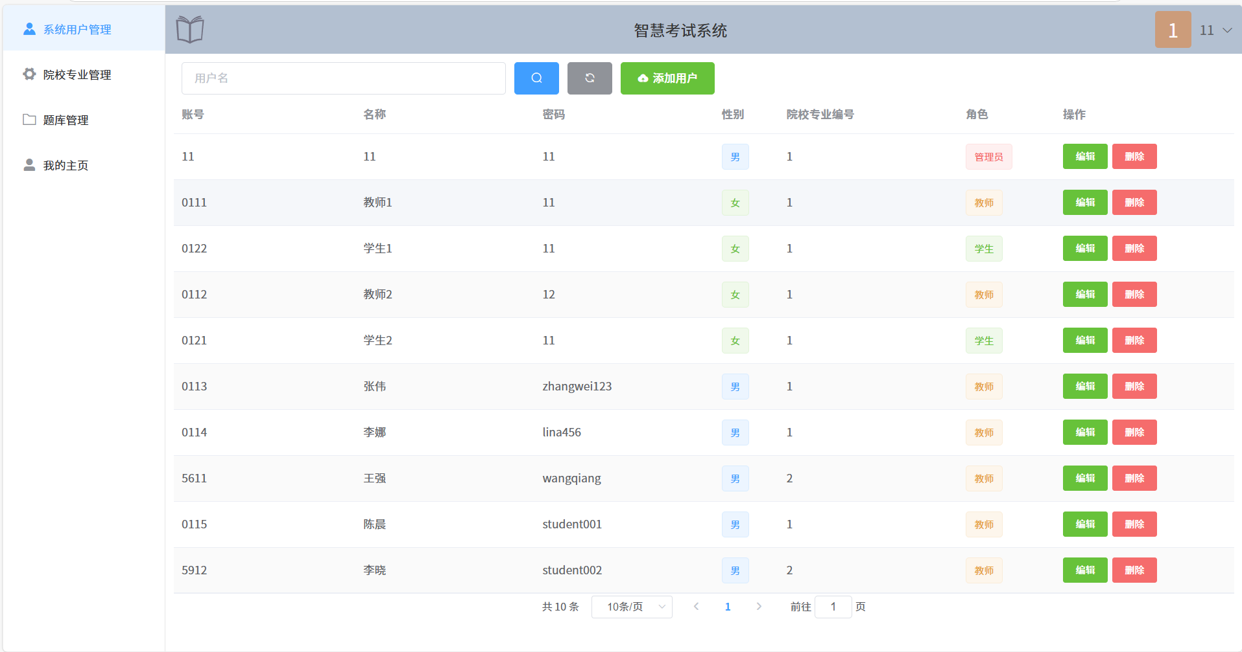

图 4-29 用户管理界面

当管理员点击“添加用户”或某用户的“编辑”按钮时，系统会弹出相应的模态对话框。这些弹窗内嵌了结构化的表单，引导管理员输入或修改用户的各项属性，包括账号、初始密码、姓名、所属院校专业编号、性别，并且特别地，管理员还可以根据实际需要指定用户的角色（管理员、教师或学生），这一角色分配功能是权限控制的基础。

4.3.2 院校专业管理模块

院校专业管理模块是智慧考试系统组织结构的基础，它允许系统管理员定义和维护平台内涉及的教育机构及其专业设置。这项功能对于确保用户能够正确归属到其所在的学校和专业至关重要，同时也为后续的课程分配、权限管理和数据统计提供了必要的结构化依据。管理员通过此模块可以添加新的院校信息，修改现有信息，以及移除不再适用的条目，保证了系统组织信息的时效性和准确性。

该模块的用户界面设计得相当直观，主体为一个展示所有已录入院校专业信息的表格，院校专业管理界面如图4-30 所示。

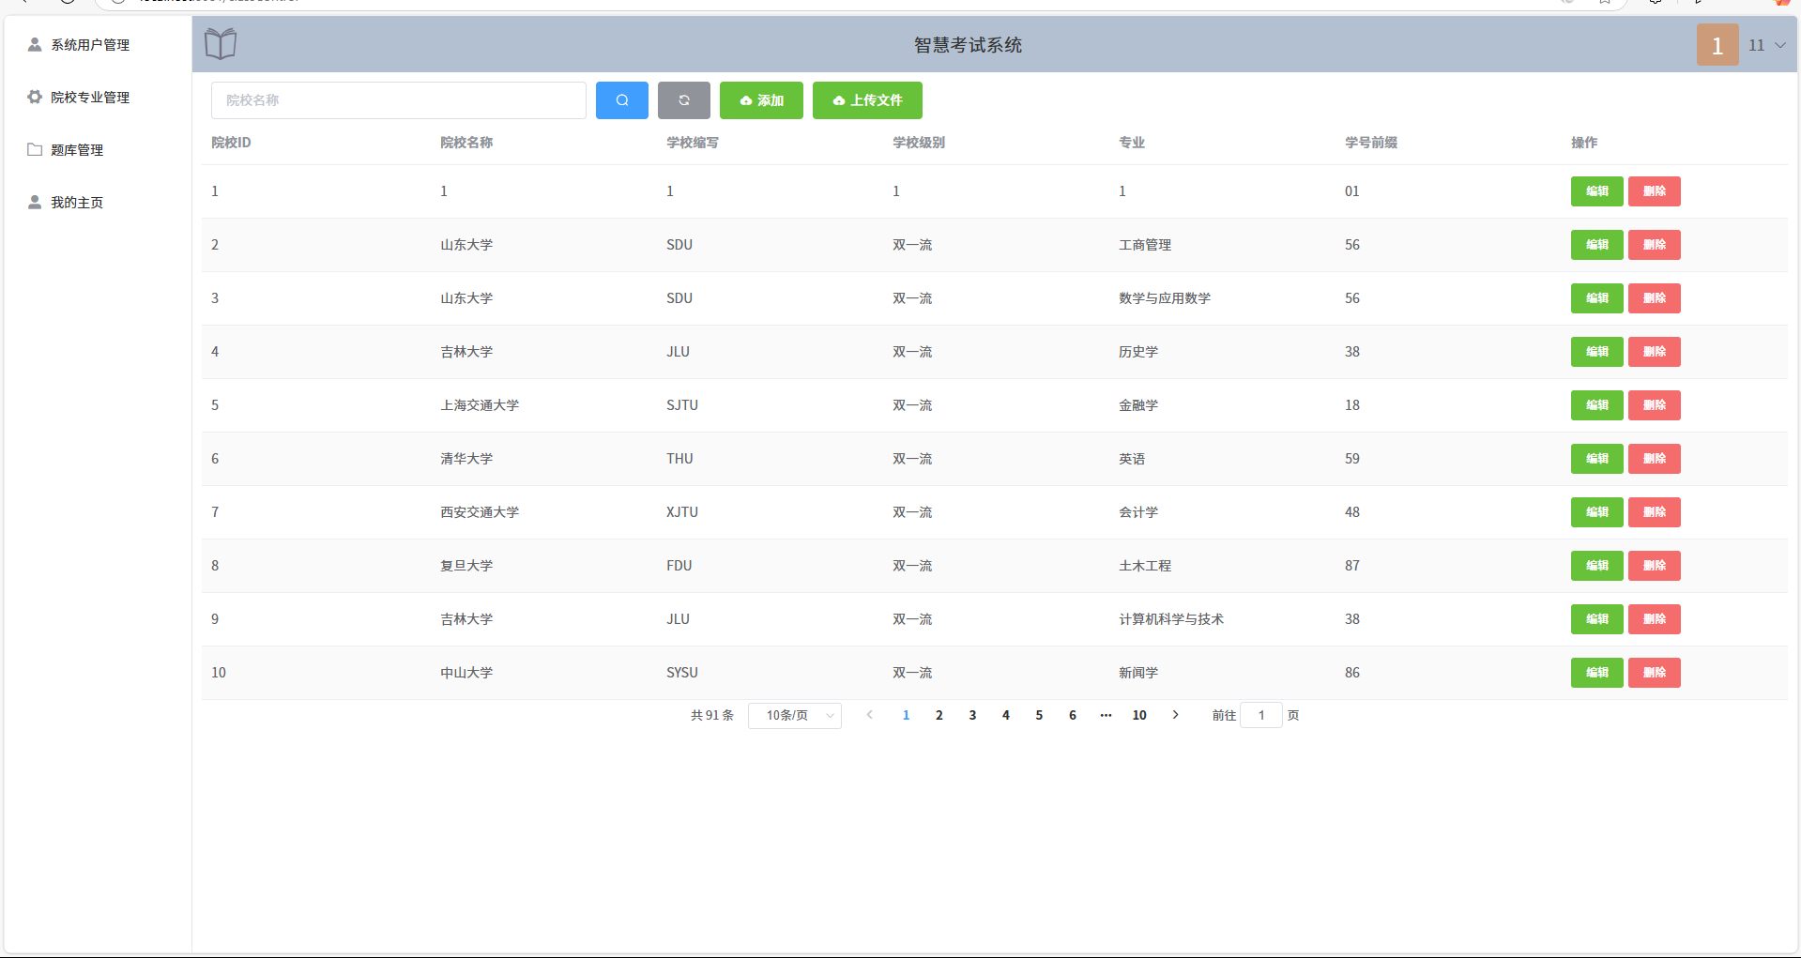

图 4-30 院校专业管理界面

表格清晰地列出了每条记录的ID、完整的院校名称、学校的常用缩写、学校级别（如本科、专科）、具体的专业名称以及用于学生账号识别的学号前缀。表格上方设有搜索区域，管理员可以输入院校名称进行快速筛选，旁边配有搜索、重置、添加和批量上传按钮。批量上传功能允许管理员通过预设格式的Excel文件一次性导入大量院校专业数据，极大地提高了初始设置或大规模更新的效率。表格的每一行记录后方均提供了“编辑”和“删除”操作按钮。点击“编辑”会弹出一个预填好当前信息的对话框。管理员可以在此修改包括名称、缩写、级别、专业和学号前缀在内的所有字段。点击“添加”按钮则会弹出相似的空表单供管理员录入全新的院校专业信息。界面底部同样包含分页控件，方便管理员在大量数据中导航。

4.3.3 题库管理模块

管理员的题库管理模块提供了系统题库结构和内容的顶层监督与维护能力。不同于教师主要管理个人或共享的题库文件夹及题目，管理员视角更侧重于全局概览和必要的管理干预，例如处理不当内容、维护系统题库的整体质量和结构。此模块确保了题库资源符合规范，题库管理界面如图所示图4-31。

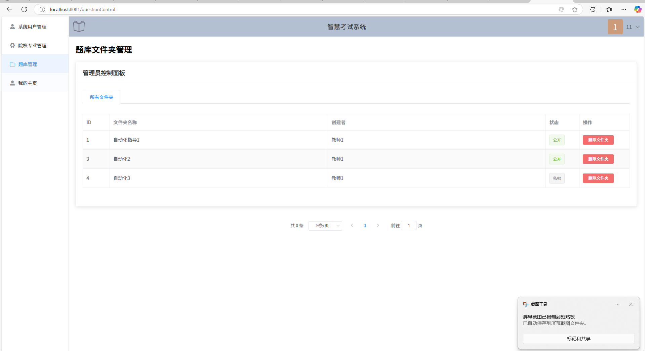

图 4-31 题库管理界面

这个面板的核心是一个表格，列出了系统内 所有 创建的题库文件夹，无论其创建者或公开状态如何。表格会显示文件夹的ID、名称、创建者教师的姓名以及该文件夹是“公开”还是“私密”的状态。最关键的是，每一行文件夹记录旁边会有一个管理员专属的“删除文件夹”按钮。这使得管理员在发现违规、冗余或不再需要的文件夹时，能够直接将其从系统中移除，保持题库结构的整洁。

# 第五章 系统测试

## 5.1 测试的目的与内容

### 5.1.1 测试目的

为确保智慧考试系统能够在各类教育环境中稳定运行，并满足师生在线教学与评价的需求，本测试计划旨在全面评估系统的质量和可靠性。测试过程将对系统的前后端进行深入检验，包括各功能模块的正确性、用户界面的友好度以及系统的整体性能表现。通过识别和修复潜在问题，确保系统上线后能够提供流畅、可靠的教学评价体验。

## 5.1.2 测试的内容

智慧考试系统测试主要从三个维度进行：

（1）功能完整性测试：基于系统需求规格说明，对系统所有功能模块进行全面测试，确保各模块能够正常运行并满足设计要求。重点测试课程管理、题库管理、考试组织、智能评分和学习分析等核心功能，验证这些功能在各种场景下的正确性和稳定性。

（2）用户体验测试：评估系统的用户界面设计和交互流程，检验系统在不同用户角色（教师、学生、管理员）视角下的易用性和直观性。关注操作流程的简洁高效、界面响应的及时准确，以及人机交互的舒适度，确保系统能够为用户提供良好的使用体验。

（3）系统性能评估：测试系统在不同负载条件下的运行状况，包括并发用户访问下的响应速度、大规模数据处理能力、以及长时间运行的稳定性。特别关注考试进行时的系统表现，确保在高并发条件下系统能够稳定提供服务。

## 5.2 测试的方法

（1）用户身份验证与权限控制测试：验证不同用户（学生、教师、管理员）的注册、登录和密码重置功能，测试权限管理系统是否能正确控制各类用户对功能和数据的访问权限，防止越权操作。

（2）课程管理功能测试：检验课程的创建、编辑、发布和归档功能，测试学生选课与退课流程，验证课程资源管理和课程信息展示的准确性，确保教师能够有效组织教学活动。

（3）题库与试卷管理测试：测试题目的添加、分类、导入导出功能，验证多种题型（选择题、填空题、判断题、主观题）的正确展示和评分，测试手动组卷和智能组卷功能的有效性和灵活性。

（4）考试过程控制测试：验证考试的创建、发布、监控和结束流程，测试考试时间限制、防作弊措施和特殊情况（如网络中断）的处理机制，确保考试过程的公平性和安全性。

（5）智能评分系统测试：测试系统对客观题和主观题的自动评分功能，验证评分标准的一致性和准确性，以及教师手动调分功能的有效性，确保成绩评定的公正和高效。

（6）学习分析与反馈测试：检验系统对学生学习数据的采集、分析和可视化展示功能，测试个性化学习报告的生成和推送，验证知识点掌握度和错题管理功能的准确性和实用性。

# 第六章 总结与展望

## 6.1 总结

本文详细描述了智慧考试系统的设计与实现过程，该系统旨在解决传统考试评价中存在的效率低、资源浪费和评价单一等问题。通过前后端分离架构，系统实现了题库管理、智能组卷、在线考试、自动评分和学习分析等综合功能，为教育教学提供了全面的技术支持。后端采用Django框架构建稳定的服务层，前端基于Vue.js开发了响应式用户界面，两者通过RESTful API实现高效数据交互，保障了系统的可靠性和用户体验。

智慧考试系统创新性地实现了智能化题库管理机制，教师可以创建个人题库并进行资源共享，支持多种题型管理和批量导入功能，大幅提高了教学资源建设效率。系统提供了随机组卷和手动选题两种灵活的组卷方式，满足不同教学场景的需求。通过集成先进的AI技术，系统能够对客观题和主观题进行自动评分，特别是利用大语言模型进行深度语义理解，显著减轻了教师的批改负担。丰富的学习分析功能通过数据可视化直观展示学生学习状况，AI学习诊断功能则根据错题模式生成个性化学习建议，促进了学生自主学习能力的提升。完善的课程和学生管理功能支持教师高效组织教学活动，权限控制确保了系统安全可靠。

实际应用证明，智慧考试系统显著提高了教学效率，教师减少了80%的试卷批改时间；学生获得了更及时的反馈和针对性的指导，增强了学习动力；教师间的资源共享机制促进了教学合作和整体教学质量的提升。系统为现代教育评价提供了技术支撑，推动了教学评价模式的创新发展。

## 6.2 展望

虽然智慧考试系统已实现基本教学评价功能，但未来仍有广阔的发展空间。在AI评价技术方面，系统可探索构建专用教育领域模型，提升专业内容理解能力和评价准确性，通过持续收集教学数据优化AI算法。智能学习诊断功能可进一步整合多维度学习行为数据，包括答题时间分布、资源访问模式和学习进度变化等，构建更全面的学生认知模型，提供精准学习指导。

系统可增强互动性和社区功能，引入师生互动和生生互动机制，促进知识共建和深度理解，同时建立教师资源共享平台，形成良性教学生态。针对不同学科和教育阶段的特殊需求，系统应提供更灵活的功能定制机制，并开发开放API接口，支持与其他教育系统的数据互通，构建完整智能教育生态。

随着VR、AR和元宇宙等新兴技术发展，系统未来可融入这些技术创造沉浸式学习评价体验，如通过VR模拟实验场景或使用AR辅助复杂知识评价。随着数据积累，系统需加强数据安全和隐私保护，建立完善的数据管理机制，可考虑采用区块链等技术保障数据真实性和可追溯性。

智慧考试系统应不断拓展应用场景，从传统课程考试扩展到竞赛组织、教师评测和职业认证等多元化评价需求。随着教育信息化和人工智能技术持续发展，智慧考试系统有望成为未来教育评价的重要支撑工具，通过持续优化功能和用户体验，为构建公平、高效、个性化的教育评价体系做出贡献，推动教育评价模式创新和教学质量提升。

参考文献

1. 杨立骁,孙鹏飞,袁博,等.基于Python的校招网数据分析与可视化系统实现[J].物联网技术,2025,15(06):129-132.DOI:10.16667/j.issn.2095-1302.2025.06.027.
2. 叶俊.AI赋能助力安全生产考试智慧化应用实践[J].江苏通信,2025,41(01):107-110+125.
3. 袁亚兴,贺媛婧,管梦媛,等.基于5G技术的大规模在线智慧考试体系构建[J].中国考试,2024,(10):70-80.DOI:10.19360/j.cnki.11-3303/g4.2024.10.008.
4. 王晓勇.面向高等教育的智慧考试改革研究[J].河南财政税务高等专科学校学报,2024,38(02):77-80.
5. 卢致杰.人工智能背景下考试招生制度与评价改革——第七届教育考试与评价研讨会综述[J].中国考试,2024,(01):103-108.DOI:10.19360/j.cnki.11-3303/g4.2024.01.010.
6. 周晶.国家教育考试智慧考务的实现路径[J].考试研究,2023,19(05):81-86.
7. 李雅静,田西雨,张效邦.新时代大规模智慧考试路径设计与实践研究[J].中国信息技术教育,2023,(16):90-93.
8. Xie Y ,Gao M ,Luo F , et al.Django-based framework database for leakage detection using machine learning for water distribution networks[J].Engineering Applications of Artificial Intelligence,2025,149110525-110525.
9. Yuan J ,Chen H ,Tian S , et al.Prompt-based learning for few-shot class-incremental learning[J].Alexandria Engineering Journal,2025,120287-295.
10. Xiong S ,Du Y ,Wang Z , et al.Prompt suffix-attack against text-to-image diffusion models[J].Neurocomputing,2025,630129659-129659.
11. 黄苗苗.基于Vue和Node.js的作业管理系统的设计与实现[J].现代信息科技,2024,8(22):102-105+110.DOI:10.19850/j.cnki.2096-4706.2024.22.020
12. 张金聪,高晓红,郑艺文.基于Flask和Vue的猕猴桃信息管理系统的设计与开发[J].电脑知识与技术,2024,20(20):47-49.DOI:10.14004/j.cnki.ckt.2024.1063.
13. 张威.基于Vue.js的专利学习平台开发设计与实现[J].电脑知识与技术,2023,19(22):57-60.DOI:10.14004/j.cnki.ckt.2023.1229.
14. 李凤盼,赵志敏,王莹莹.基于Vue的建筑项目智能管理可视化系统设计与实现[J].软件,2023,44(02):77-80.
15. 高川.元宇宙赋能自考的理论意蕴、风险审视、善治路径[J].继续教育研究,2025,(04):17-23.

**附 录**

一级标题：引用>添加文字>1级；

字体：小三、黑体、居中；

段落：段前段后0行，行距固定值21磅。

其他：“附录”中间空4格英文半角空格。

程序清单：

#include "iostream.h"

#include <math.h>

#define pi 3.1415926

#define g 9.8

void main()

{double d=0.3111,e=0.05,rou=785.0,miu=0.000002,L=133000.0;

double V,Re,Re1,Re2,ep,Hl,H,P;中国字

×××××××

附录的有无根据说明书（设计）情况而定，内容一般包括正文内不便列出的冗长公式推导、符号说明（含缩写）、计算机程序等，这部分可选。

【附录中代码说明】

（1）字体：五号，中文宋体，外文Times New Roman；

（2）段落：多倍行距1.25，段前段后0行。

（3）强调：附录中的字数不算入正文的总字数要求。

附录接上文页码

致 谢

致谢无页眉

一级标题：引用>添加文字>1级；

字体：小三、黑体、居中；

段落：段前段后0行，行距固定值21磅。

其他：“致谢”中间空4格英文半角空格。内容限1页

××××××××××××××××××××××××××××××××××××××××××××××××××××××××××××××××××××××××××××××××××××××××××××××××××××××××××××××××××××××××××××××××××××××××××××××××××××××××××××××××××××××××××××××××××××××××××××××××××××××××××××××××××××××××××××××××××××××××××××××××××××××××××××××××××××××××××××××××××。

字体：小四号、中文宋体，外文及数字Times New Roman；

段落：段前段后0行，行距固定值21磅。首行缩进2字符。

致谢无页码

外文原文及译文

外文资料无页眉

可用A4纸复印，如果打印，格式如下：

标题：小三，Times New Roman，加粗，居中；

作者、单位：五号，Times New Roman，居中；中间“,”为英文逗号；

段落：段前段后0行，固定值21磅。

一级标题：引用>添加文字>1级；

字体：小三、黑体、居中；

段落：段前段后0行，固定值21磅。

**The Design and Implementation of Comprehensive Budget Management System**

Li Xiaojun, Shuai Zhaoqian

College of Computer Science & Information Engineering, Zhejiang Gongshang University,

Hangzhou, Zhejiang, 310035, P. R. China

lixj@mail.zjgsu.edu.cn

摘要：

（1）ABSTRACT为大写，顶格；

（2）“：”为中文冒号，其他标点正常使用；

（3）字体：小四，Times New Roman；

（4）段落：段前段后0行，多倍行距1.25倍，两端对齐。

ABSTRACT：Nowadays, more and more attention is paid to budget management by China’s enterprises. According to the requirements of budget management and the disadvantages of the existing system, this paper presents a new architecture of the comprehensive budget management system based on workflow,explains how to realize the system by three-tier structure of .NET and some design patterns. Finally, this paper describes how to integrate other management systems by workflow system. The budget management presented in this paper can help enterprises to improve and optimize business processes and then achieve better control of business processes.

关键字：

（1）KEYWORDS为大写，顶格；

（2）“；”和“：”为中文分号、冒号；

（3）字体：小四，Times New Roman；

（4）段落：段前段后0行，多倍行距1.25倍，如有换行，首行悬挂6.75字符。

KEYWORDS：Comprehensive；Budget Management；Workflow；Three-tier Structure；Design Pattern

I. INTRODUCTION

Comprehensive budget management (CBM) is the total budget of an enterprise in all aspects and the various stages of economic activities for the future of a certain period of time. It is the most important part of the integrated management, which is the combination of objectives management, ration management and responsibility management. As an internal allocation of resources, CBM’s biggest advantage is achieving maximize efficiency ever in the changing circumstances. Through the planning,organization, control, coordination and integration functions,the accurate allocation of resources is achieved in order to improve business efficiency in the use of economic resources and provide scientific evidence for business decision and funding decision [6]. So, Enterprise must strengthen the operation and management, empower competitiveness, and increase economic benefit with developing comprehensive budget management [5].

正文：

（1）字体：小四，Times New Roman；

（2）段落：段前段后0行，多倍行距1.25倍，首行缩进2字符，两端对齐。

Nowadays, China’s enterprises are paid more and more attention to CBM. However, CBM in the majority of enterprises is still in the level of the annual production plan and the financial plan, and don’t be paid attention to the enterprise critical factors in economic operations, such as analysis, control and cost-effectiveness, which is obviously difficult to meet the needs of modern enterprise development.

In view of the status and the development level of comprehensive budget management system (CBMS), there is an urgent need for enterprises to build a budget management system based on Internet environment and workflow, which includes goal, plan, execution, adjustment, analysis and assess of budget. So that, it can help enterprise realize fine management of budget between headquarters, branch offices and general agents.

外文资料无页码

This paper first describes the requirements of comprehensive budget system. Then, the architecture of budget system based on workflow is presented, and finally

……………..

综合预算管理系统的设计和实施

标题：小三，黑体，居中；

作者、单位：可不用翻译，直接复制，格式不变；

段落：段前段后0行，行间距固定21磅。

中文译文无页眉

Li Xiaojun, Shuai Zhaoqian

译文各部分编排顺序与原文相同，序号也保持与原文一致。译文部分的格式均与上面正文格式一致,译文为2000字左右。

College of Computer Science & Information Engineering, Zhejiang Gongshang University,

Hangzhou, Zhejiang, 310035, P. R. China

摘要：

字体：小四，中文宋体，外文及数字Times New Roman；“摘要：”加粗；

段落：段前段后0行，行距固定值21磅，顶格。

lixj@mail.zjgsu.edu.cn

**摘要**：如今，中国越来越多的重视企业预算管理。根据要求预算管理现有的系统的弊端，本文提出了一种全新的有建树的全面预算管理系统设计，说明如何实现该系统的三层结构的网络和设计模式。最后，本文介绍如何整合管理系统的工作流系统。本预算管理系统可以帮助企业改进和优化业务流程并且实现更好地控制业务流程。

关键字：

字体：小四，中文宋体，外文及数字Times New Roman；“关键字：”加粗；

段落：段前段后0行，行距固定值21磅，顶格。如有换行，首行悬挂4字符。

**关键词**：综合预算管理；工作流；三层结构；设计模式

一、导言

综合预算管理系统（CBM）是一个企业在各个方面和各个阶段经济活动对未来一定时期时间内的总预算。它最重要的部分是一体化的管理，即对组合的目标管理，定额管理和责任经营管理。作为内部资源分配，CBM的最大的优点在于在环境的变化下实现效率最大化。通过规划，组织，控制，协调，整合功能以及准确的资源分配，以求达到提高企业效率并且利用经济资源为企业决策提供科学依据和筹资决策[6]。因此，企业必须加强经营和管理，增强竞争力，提高经济效益与综合开发预算管理能力[5]。

如今，中国的企业也越来越多重视CBM。然而，CBM在绝大多数的企业里仍被放在年度生产计划和财务计划层次，而不注重企业经济运行中的关键因素，如分析、控制和成本效益，这显然是难以满足现代企业的需要发展。

正文：

（1）字体：小四，中文宋体，外文及数字Times New Roman；

（2）段落：段前段后0行，行距固定值21磅，首行缩进2字符。

针对这种现状和发展水平的全面预算管理系统（CBMS），有企业迫切需要建立一个预算管理系统中基于互联网环境的工作流程，其中包括目标，计划，执行，调整，分析评估预算。因此，它可以帮助企业实现精细预算管理总部、分公司和总代理。

本文首先介绍的综合预算系统的需求分析。然后是对综合预算系统的基本工作流系统的介绍，最后对具体实施系统的描述。

二、综合预算管理系统需求分析

越来越多的企业的关注CBM因为它是一个功能强大的工具，为企业管理者、投资者和股东描述未来的操作经营和企业的发展。许多企业在预算管理上有一些想法，然而由于他们的真正操作是手动型和低效率的。本系统是傻瓜式的由于其低难度的信息技术操作。

中文译文单独排页码，阿拉伯数字（Times New Roman，小五号）连续编排，居中书写。

软件系统的设计往往侧重于支持部门的职能组织和跨多个部门的业务流程交流[3]。当应用程序肯定可以造福生产部门得时候，这种情况可能会导致业务过程中的传送需求不是最佳的[4]。目前CBMSs不得不面对以下的挑战：一个相对静止的过程；降低可控制性；操作难度。目前迫切企业需要建立一个预算管理系统基于互联网环境和工作流程，其中包括目标，计划，执行，调整，分析与评价预算。

……………